Ερωτήσεις από τα "Στοιχεία Εφαρμοσμένης Ψυχρομετρίας"
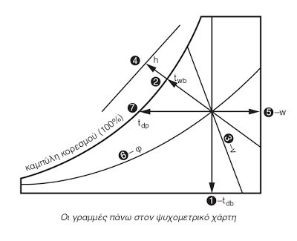
1. Ποιά είναι η σημασία των υδρατμών (υγρασίας) στον αέρα; (σελ.43-44)
Η περιεκτικότητα του αέρα σε υδρατμούς (υγρασία), αν και εκ πρώτης όψεως φαίνεται τελείως ασήμαντη, εντούτοις είναι η αιτία που προκαλεί διάφορα καιρικά φαινόμενα (ομίχλη, νέφωση, βροχή κλπ). Συγχρόνως αποτελεί βασικό παράγοντα για τη διαμόρφωση συνθηκών άνεσης σε έναν κλιματιζόμενο χώρο.
2. Τι είναι ο κλιματισμένος αέρας; (σελ.44)
Κλιματισμένος αέρας ονομάζεται γενικότερα ο αέρας που έχει υποστεί μια σειρά από τροποποιήσεις των βασικών χαρακτηριστικών του (θερμοκρασίας, υγρασίας, αφαίρεσης σκόνης κλπ), με σκοπό να περιέλθει στις επιθυμητές συνθήκες.
3. Τι προσδιορίζουμε για τον κλιματιζόμενο αέρα μέσω της ψυχρομετρίας; (σελ.44)
Τα στοιχεία του αέρα, που προσδιορίζουμε μέσω της ψυχρομετρίας έχουν να κάνουν με τη θερμοκρασία και την υγρασία του αέρα. Αυτά τα στοιχεία ονομάζονται ψυχρομετρικά χαρακτηριστικά του αέρα.
4. Που δεν επεμβαίνει καθόλου η ψυχρομετρία; Δώστε τρία παραδείγματα για χαρακτηριστικά του αέρα που έχουν σημασία για την διαμόρφωση συνθηκών άνεσης, αλλά που δεν έχουν σχέση με την ψυχρομετρία (σελ.44)
Η ψυχρομετρία δεν επεμβαίνει σε στοιχεία του αέρα που είναι πέρα των ψυχρομετρικών χαρακτηριστικών του, όπως: 1) Η ταχύτητα του αέρα, 2) Η περιεκτικότητα του αέρα σε σκόνη και 3) Οι οσμές (μυρωδιές) που μπορεί να περιέχονται σε αυτόν.
5. Τι επιτυγχάνεται μέσω του ψυχρομετρικού χάρτη; (σελ.45)
Μέσω του ψυχρομετρικού χάρτη είναι δυνατόν
1) Να προσδιορίσουμε όλα τα ψυχρομετρικά χαρακτηριστικά του αέρα πάνω σε μια σελίδα και
2) Με τη βοήθειά του γίνονται πολύ εύκολα όλοι οι θερμοδυναμικοί υπολογισμοί των μεταβολών του αέρα.
Οι υπολογισμοί αυτοί, αν δεν είχε επινοηθεί ο ψυχρομετρικός χάρτης, θα ήταν μεν δυνατοί, αλλά θα παρουσίαζαν πολύ μεγάλη δυσκολία στην εκτέλεσή τους.
6. Γιατί αναγράφεται το υψόμετρο πάνω σε κάθε ψυχρομετρικό χάρτη; (σελ.45)
Οι ψυχρομετρικοί χάρτες συντάσσονται για συγκεκριμένα υψόμετρα. Αυτό οφείλεται στο γεγονός ότι όσο ανεβαίνουμε στο ύψος, τόσο ο αέρας γίνεται αραιότερος. Το αποτέλεσμα είναι να μεταβάλλονται τα θερμοδυναμικά χαρακτηριστικά του αέρα. Αν χρησιμοποιήσετε πχ. σε υψόμετρο 1500 μέτρα έναν ψυχρομετρικό χάρτη που έχει συνταχθεί για υψόμετρο μηδέν μέτρα, τότε θα έχετε λάθος αποτελέσματα.
7. Ποιούς άλλους (εκτός από τον Νο 1) ψυχρομετρικούς χάρτες διαθέτει η ASHRAE; Ποιος χρησιμοποιείται πιο πολύ στην πράξη; (σελ.45)
Η ASHRAE διαθέτει άλλους 6 ψυχρομετρικούς χάρτες με αριθμούς από «2» μέχρι και «7». Από αυτούς, οι πιο χρήσιμοι για τον κλιματισμό είναι ο 3 που καλύπτει την περιοχή από 10 μέχρι 120 oC και οι 5, 6, 7 που είναι για τα υψόμετρα 750 m, 1500 m και 2.250 m αντίστοιχα. Επίσης υπάρχουν ο 2 για τις χαμηλές θερμοκρασίες (-35 μέχρι +10 oC και ο 4 για τις υψηλές θερμοκρασίες (100 – 200 oC).
Στην πράξη, ο ψυχρομετρικός χάρτης της ASHRAE με αριθμό «1» χρησιμοποιείται, με καλά αποτελέσματα, μέχρι και σε υψόμετρο 400 m.
8. Πόσα είναι τα χαρακτηριστικά του αέρα που εμφανίζονται στον ψυχρομετρικό χάρτη και ποια είναι αυτά; (σελ.48-49), ΠΕ
Τα θερμοδυναμικά χαρακτηριστικά που εμφανίζονται στον ψυχρομετρικό χάρτη είναι επτά (7) και αυτά είναι: 1) Η θερμοκρασία ξηρού θερμομέτρου ή ξηρού βολβού, 2) Η θερμοκρασία υγρού θερμομέτρου ή υγρού βολβού, 3) Ο ειδικός όγκος του αέρα, 4) Η ειδική ενθαλπία, 5) Η ειδική υγρασία, 6) Η σχετική υγρασία και 7) Η θερμοκρασία του σημείου δρόσου.
9. Πως μετράται η θερμοκρασία ξηρού θερμομέτρου; (σελ.48)
Η θερμοκρασία ξηρού θερμομέτρου μετράται με ένα κοινό θερμόμετρο.
Πρακτικά, θα μετρήσουμε αυτή τη θερμοκρασία τοποθετώντας το θερμόμετρο στο χώρο του οποίου θέλουμε να μετρήσουμε τη θερμοκρασία.
10. Πως μετράται η θερμοκρασία υγρού θερμομέτρου, πως θα τη μετρήσουμε πρακτικά; (σελ.48), ΠΕ
Η θερμοκρασία υγρού θερμομέτρου μετράται με ένα κοινό θερμόμετρο του οποίου ο βολβός του είναι εμβαπτισμένος σε νερό που υποβάλλεται σε έντονη εξάτμιση.
Πρακτικά, θα μετρήσουμε αυτή τη θερμοκρασία αν πχ τυλίξουμε το βολβό του θερμομέτρου με ένα υγρό κομμάτι ύφασμα και το βάλλουμε στο ρεύμα αέρα που δημιουργείται από έναν ανεμιστήρα.
11. Σε ποιες περιπτώσεις συμπίπτουν η θερμοκρασία ξηρού βολβού και η θερμοκρασία υγρού βολβού; (σελ.48)
Μόνο σε πολύ μεγάλα ύψη ή σε τροπικές περιοχές, καμιά φορά μπορεί να παρουσιαστεί η θερμοκρασία ξηρού βολβού να είναι ίση με τη θερμοκρασία υγρού βολβού.
Σε μια τέτοια περίπτωση η σχετική υγρασία είναι ίση με 100% (φ = 100%).
12. Τι εκφράζει ο ειδικός όγκος του αέρα; (σελ.48)
Εκφράζει πόσα κυβικά μέτρα καταλαμβάνει το 1 Kg αέρα σε ορισμένη θερμοκρασία και υψόμετρο.
13. Τι εκφράζει η ειδική ενθαλπία του αέρα; (σελ.48), ΠΕ
Είναι το ποσό της θερμότητας που περιέχεται σε 1Kg αέρα.
14. Τι εκφράζει η ειδική υγρασία του αέρα; (σελ.48), ΠΕ
Είναι τα γραμμάρια νερού ανά Kg ξηρού αέρα.
15. Τι εκφράζει η σχετική υγρασία του αέρα; (σελ.48-49)
Εκφράζει το ποσοστό του αέρα που είναι κορεσμένο σε υδρατμούς
16. Τι είναι η θερμοκρασία του σημείου δρόσου; (σελ.49), ΠΕ
Είναι η θερμοκρασία του αέρα, στην οποία αρχίζει η υγροποίηση των υδρατμών που περιέχει. Η σχετική υγρασία στο σημείο δρόσου είναι πάντοτε 100%.
17. Τι σημαίνει στην πράξη ο όρος «σημείο δρόσου»; Πότε συμβαίνει αυτό το φαινόμενο; (σελ.49)
Όταν το καλοκαίρι ρίχνουμε κρύο νερό σ’ ένα ποτήρι, στην επιφάνειά του θα δημιουργηθούν δροσοσταλίδες, δηλαδή υγροποίηση υδρατμών. Για να συμβεί αυτό θα πρέπει το ποτήρι να έχει θερμοκρασία μικρότερη ή το πολύ ίση με τη θερμοκρασία σημείου δρόσου (tdp).
18. Γράψτε τους συμβολισμούς και τις μονάδες των θερμοδυναμικών χαρακτηριστικών του αέρα. (σελ.50), ΠΕ
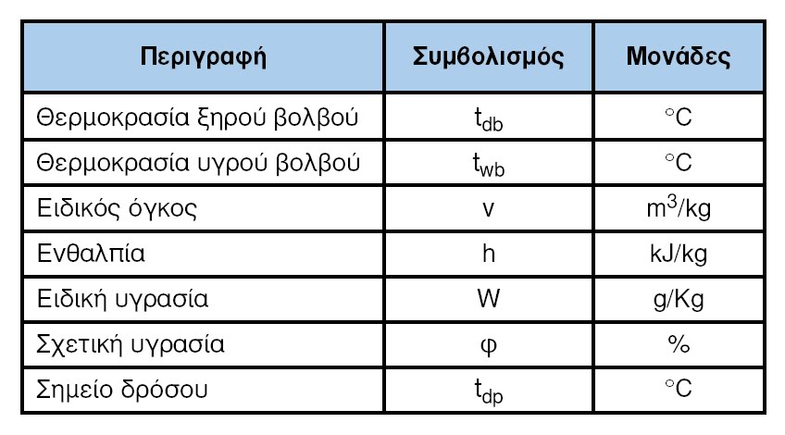
19. Τι είναι η αισθητή θερμότητα και πως συμβολίζεται; (σελ.56), ΠΕ
Το ποσό της θερμότητας που απομακρύνεται κατά την ψύξη μιας ποσότητας αέρα, χωρίς να λαμβάνει χώρα υγροποίηση υδρατμών, ονομάζεται αισθητή θερμότητα και συμβολίζεται με το QS.
20. Τι είναι η αισθητή διαφορά ενθαλπίας και πως συμβολίζεται; (σελ.56)
Το ποσό της ενθαλπίας που απομακρύνεται κατά την μεταβολή της θερμοκρασίας μιας ποσότητας αέρα, αλλά χωρίς μεταβολή της υγρασίας του αέρα ονομάζεται Αισθητή Διαφορά Ενθαλπίας και συμβολίζεται με το Δhs
(S από το Sensible = Αισθητός)
21. Τι είναι η Λανθάνουσα Θερμότητα και πως συμβολίζεται; (σελ.54), ΠΕ
Το ποσό θερμότητας που απομακρύνεται κατά την υγροποίηση των υδρατμών μιας ποσότητας αέρα, αλλά χωρίς μεταβολή της θερμοκρασίας του αέρα ονομάζεται λανθάνουσα θερμότητα και συμβολίζεται με QL
(L από το Latent = Λανθάνον)
22. Τι είναι η Λανθάνουσα Διαφορά Ενθαλπίας και πως συμβολίζεται; (σελ.54)
Το ποσό της ενθαλπίας που απομακρύνεται κατά την υγροποίηση των υδρατμών μιας ποσότητας αέρα, αλλά χωρίς μεταβολή της θερμοκρασίας του αέρα ονομάζεται Λανθάνουσα Διαφορά Ενθαλπίας και συμβολίζεται με το ΔhL
(L από το Latent = Λανθάνον)
23. Τι ονομάζεται ολική θερμότητα πως συμβολίζεται; (σελ.57)
Το άθροισμα της Αισθητής και της Λανθάνουσας θερμότητας QS + QL ονομάζεται ολική θερμότητα και συμβολίζεται με QT
Ισχύει: QT = QS + QL από το Total = Ολικός)
24. Τι είναι η Ολική Διαφορά Ενθαλπίας και πως συμβολίζεται; (σελ.57)
Το άθροισμα της αισθητής διαφοράς ενθαλπίας και της λανθάνουσας διαφοράς ενθαλπίας ΔhS + ΔhL ονομάζεται ολική διαφορά ενθαλπίας και συμβολίζεται με το ΔhT. ΔhT = ΔhS + ΔhL
(Τ από το Total = Ολικός)
25. Τι είναι το φορτίο στον κλιματισμό, πως συμβολίζεται και ποιά είναι η τυπική μονάδα του στο SI; (σελ.58), ΠΕ
Το φορτίο είναι η θερμότητα που απάγεται ή προσάγεται μέσα σε ένα ορισμένο χρονικό διάστημα. Συμβολίζεται με q. Τυπική μονάδα του φορτίου είναι τα W.
26. Τι είναι Αισθητό, Λανθάνον και ολικό φορτίο και πως συμβολίζονται; (Σελ.58)
Η αισθητή θερμότητα που θα πρέπει να απομακρυνθεί ανά δευτερόλεπτο από ένα χώρο, ονομάζεται αισθητό φορτίο, η λανθάνουσα θερμότητα λανθάνον φορτίο και η ολική θερμότητα ολικό φορτίο. Οι συμβολισμοί που χρησιμοποιούνται για τα φορτία είναι αντίστοιχα qS, qL και qT.
27. Αναφέρετε τον ορισμό και το συμβολισμό του συντελεστή αισθητής θερμότητας. (σελ.60)
Ο λόγος της αισθητής διαφοράς ενθαλπίας προς την ολική διαφορά ενθαλπίας ΔhS/ΔhT, ονομάζεται συντελεστής αισθητής θερμότητας και για συντομία το γράφουμε SHR από τα αρχικά του αντίστοιχου αγγλικού όρου Sensible Heat Ratio.
Συχνά αντί για SHR βρίσκουμε το συμβολισμό SHF (Sensible Heat Factor).
Γενικά ισχύει:
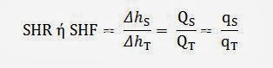

Ερωτήσεις για τα "Θερμικά και Ψυκτικά Φορτία"
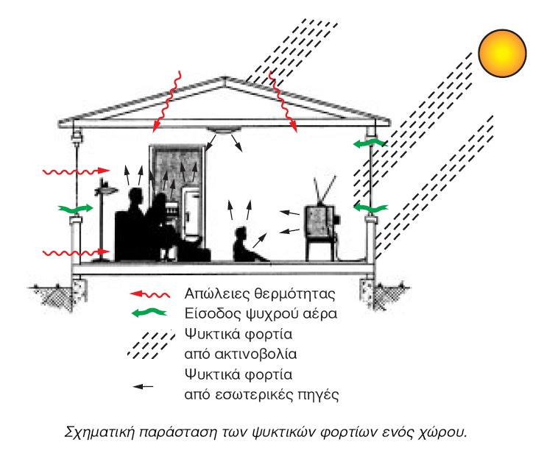
1. Που οφείλονται οι θερμικές απώλειες και τα θερμικά κέρδη ενός θερμαινόμενου χώρου; (σελ.108), ΠΕ
Οφείλονται κυρίως στο Δεύτερο νόμο της Θερμοδυναμικής που μας λέει ότι: «Η θερμότητα ρέει πάντα από χώρους ή σώματα υψηλότερης θερμοκρασιακής κατάστασης προς χώρους ή σώματα χαμηλότερης θερμοκρασιακής κατάστασης».
2. Τι είναι οι θερμικές απώλειες ενός χώρου; (σελ.108)
Το Χειμώνα όπου η θερμοκρασία περιβάλλοντος (έξω από το θερμαινόμενο χώρο) είναι μικρότερη από τη θερμοκρασία του χώρου που θερμαίνουμε, έχουμε ροή θερμότητας από το θερμαινόμενο χώρο προς το εξωτερικό περιβάλλον. Τότε λέμε ότι έχουμε θερμικές απώλειες.
3. Πως διατηρούμε τη θερμοκρασία ενός θερμαινόμενου χώρου το Χειμώνα στο επιθυμητό επίπεδο (περίπου 20 oC); (σελ.108)
Θα πρέπει οι θερμικές απώλειες του χώρου να αναπληρώνονται από κάποια εσωτερική πηγή θερμότητας.
Τέτοιες πηγές θερμότητας μπορεί να είναι:
Ένα θερμαντικό σώμα, ένα αερόθερμο, ένα αυτόνομο κλιματιστικό μηχάνημα κλπ.
4. Τι είναι τα θερμικά κέρδη ενός χώρου; (σελ.109)
Το Καλοκαίρι όπου η θερμοκρασία περιβάλλοντος (έξω από το θερμαινόμενο χώρο) είναι μεγαλύτερη από τη θερμοκρασία του χώρου που θέλουμε να δροσίσουμε, έχουμε ροή θερμότητας από το περιβάλλον προς το χώρο. Τότε λέμε ότι έχουμε θερμικά κέρδη.
5. Πως διατηρούμαι τη θερμοκρασία ενός κλιματιζόμενου χώρου το καλοκαίρι στο επιθυμητό επίπεδο (περίπου 27 oC); (σελ.108)
Θα πρέπει τα θερμικά κέρδη του χώρου να αποβάλλονται από κάποιο κατάλληλο μηχανισμό. Τέτοιος μπορεί να είναι ένα αυτόνομο ψυκτικό μηχάνημα ή μια αντλία θερμότητας, ή κάποιο σύστημα κεντρικού κλιματισμού κλπ.
6. Τι εννοούμε με τον τεχνικό όρο ψυκτικά φορτία; (σελ.109)
Με τον τεχνικό όρο ψυκτικά φορτία εννοούμε το ποσό της θερμότητας που προστίθεται στον κλιματιζόμενο χώρο στη μονάδα του χρόνου, προερχόμενο από διάφορες πηγές και επιβαρύνουν την κλιματιστική εγκατάσταση.
7. Τι εννοούμε με τον τεχνικό όρο θερμικά φορτία; (σελ.110), ΠΕ
Με τον τεχνικό όρο θερμικά φορτία εννοούμε το ποσό της θερμότητας που πρέπει να αφαιρείται από τον κλιματιζόμενο χώρο στη μονάδα του χρόνου, μέσω της κλιματιστικής εγκατάστασης.
8.Ποιοί είναι οι τεχνικοί όροι που χρησιμοποιούνται για την ονομασία των φορτίων; (σελ.110)
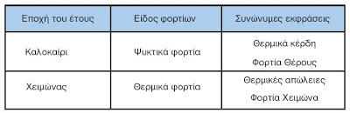
9. Μπορούν τα ψυκτικά φορτία να εμφανισθούν το χειμώνα; (σελ.110)
Αν και τα ψυκτικά φορτία συνδέονται με το καλοκαίρι, μπορεί καμιά φορά να συμβεί σε ένα κλιματιζόμενο χώρο να έχουμε ψυκτικά φορτία ακόμα και το χειμώνα αν έχουμε έκλυση θερμότητας από μηχανήματα μεγάλης ισχύος που βρίσκονται μέσα στο χώρο.
10. Η θερμότητα μεταφέρεται αργά ή γρήγορα μέσω των δομικών στοιχείων; Δώστε ένα παράδειγμα (σελ.110-111)
Η θερμότητα μεταφέρεται με πολύ αργό ρυθμό μέσα από τα δομικά στοιχεία ενός κτιρίου. Αυτό είναι το φαινόμενο της χρονικής καθυστέρησης στη μεταφορά της θερμότητας.
Σαν παράδειγμα μπορούμε να αναφέρουμε το γεγονός ότι, το Καλοκαίρι, τα σπίτια είναι σχετικά δροσερά το μεσημέρι, παρόλο που η εξωτερική θερμοκρασία είναι πολύ υψηλή, ενώ το απόγευμα προς το βράδυ είναι πολύ ζεστά, παρόλο που η εξωτερική θερμοκρασία είναι σχετικά χαμηλή.
11. Πως μεταβάλλεται η ταχύτητα μεταφοράς θερμότητας ανάλογα με τη θερμομόνωση ενός κτιρίου; (σελ.111)
Η ταχύτητα με την οποία μεταφέρεται η θερμότητα δεν είναι παντού η ίδια και διαφέρει ανάλογα με τα υλικά κατασκευής. Όταν παρεμβάλλεται θερμομόνωση, η ταχύτητα μεταφοράς της θερμότητας μέσα από τη θερμομόνωση είναι πολύ χαμηλή.
12. Τι είναι η ενεργός θερμοχωρητικότητα ενός κτιρίου; (σελ.111), ΠΕ
Είναι η ικανότητα των κτιρίων να αποθηκεύουν ποσότητες θερμότητας.
Όταν ένα κτίριο μπορεί να αποθηκεύσει μεγάλη ποσότητα θερμότητας, τότε λέμε ότι έχει μεγάλη ενεργό θερμοχωρητικότητα και αντιστρόφως.
13. Ποια η πρακτική συνέπεια από τη δυνατότητα των δομικών στοιχείων να αποθηκεύουν θερμότητα; (σελ.111-112)
Είναι ότι το θερμικό ή το ψυκτικό φορτίο είναι μικρότερο από το άθροισμα όλων των ποσοτήτων θερμότητας που εισέρχονται ή απομακρύνονται από ένα συγκεκριμένο χώρο σε μια ορισμένη χρονική στιγμή.
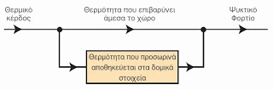
14. Γιατί ένας χώρος εξακολουθεί να παραμένει ζεστός παρόλο που έχει διακοπεί η λειτουργία της θέρμανσης; (σελ.112)
Αυτό οφείλεται στο ότι εξακολουθεί ο χώρος να θερμαίνεται από τη θερμότητα που βρίσκεται συσσωρευμένη στα δομικά στοιχεία του χώρου.
15. Τι είναι ο μεταχρονισμός των φορτίων; (σελ.114), ΠΕ
Το φαινόμενο κατά το οποίο τα ψυκτικά φορτία δεν παρουσιάζονται όλα μαζί ονομάζεται μεταχρονισμός.
16. Για πιο λόγο ο χειρότερος προσανατολισμός για το καλοκαίρι είναι ο δυτικός; (σελ.115)
Διότι το απόγευμα που βάλλεται το σπίτι από την ηλιακή ακτινοβολία παρουσιάζονται συγχρόνως και άλλα φορτία (μεταχρονισμένα), τα οποία έχουν ως αποτέλεσμα να αυξάνεται πολύ το ψυκτικό φορτίο.
17. Τι συνέβαινε παλαιότερα που στον υπολογισμό των ψυκτικών φορτίων δεν λαμβάνονταν υπόψη ο μεταχρονισμός; (σελ.115)
Το αποτέλεσμα ήταν να προκύπτουν μεγάλα φορτία, γεγονός που οδηγούσε σε αδικαιολόγητα μεγάλες εγκαταστάσεις και εξοπλισμούς. Άρα και σε υψηλό κόστος εγκατάστασης.
18. Γιατί ένας χώρος που κλιματίζεται περιστασιακά χρειάζεται μεγαλύτερο (κλιματιστικό) μηχάνημα; (σελ.116)
Διότι θα έχει να αντιμετωπίσει και τα υψηλά ποσά θερμότητας που θα είναι συσσωρευμένα στα δομικά στοιχεία της οικοδομής.
19. Τι θα πράξετε πρώτα, αν σας διαμαρτυρηθούν ότι κάποιο κλιματιστικό μηχάνημα δεν αποδίδει ικανοποιητικά; (σελ.116)
Θα πρέπει, προτού να βγάλετε το συμπέρασμα ότι χρειάζεται ένα μεγαλύτερο, να ρωτήσετε πρώτα τι ώρα το ξεκινάνε. Αν πχ το ξεκινάνε το απόγευμα, όταν η ζέστη είναι αφόρητη και η θερμοκρασία των εσωτερικών τοίχων είναι υψηλή, τότε είναι φυσικό να μην μπορεί να αποδώσει. Πρέπει να το ξεκινάνε πιο νωρίς.
20. Με ποιόν τρόπο επιτυγχάνεται η κατασκευή εξοχικών κατοικιών με χαμηλή θερμοχωρητικότητα; (σελ.116)
Αυτό επιτυγχάνεται με την τοποθέτηση της θερμομόνωσης στην εσωτερική πλευρά των τοίχων, π.χ. χρησιμοποιούνται θερμομονωτικά τούβλα ή σοβάδες. Επίσης χαμηλή θερμοχωρητικότητα έχουν οι κατοικίες από ελαφρά υλικά.
21. Ποιες σχέσεις πρέπει να ξέρει και να θυμάται απέξω ένας τεχνικός που ασχολείται με τον κλιματισμό; (σελ.116-117), ΠΕ
1 KW = 1000 W = 860 Kcal/h = 3410 Btu/h
1 W = 0,860 Kcal/h = 3,41 Btu/h
300 W ≈ 1000 Btu/h
1 Kcal/h = 3,96 Btu/h ≈ 4 Btu/h
Ένας πρακτικός τρόπος μετατροπής των Btu/h σε W είναι ότι τα W είναι περίπου το 30% των Btu/h.
22. Γιατί σε ένα σύστημα κλιματισμού με νερό έχει μεγαλύτερη σημασία ο υπολογισμός των ψυκτικών φορτίων; (σελ.117)
Τα κλιματιστικά μηχανήματα που τοποθετούνται για να καλύψουν το ψυκτικό φορτίο σε ένα σύστημα κλιματισμού με νερό, κατά κανόνα σχεδόν επαρκούν για να καλύψουν και το θερμικό φορτίο.
23. Γιατί σε ένα σύστημα κλιματισμού με μονάδες άμεσης εκτόνωσης έχει μεγαλύτερη σημασία η αντιμετώπιση του θερμικού φορτίου; (σελ.117)
Διότι η απόδοση των μονάδων άμεσης εκτόνωσης σε θέρμανση, σε σχέση με τα φορτία, συνήθως είναι σχετικά χαμηλή ενώ η απόδοσή τους σε ψύξη σχετικά μεγάλη. Στις περιπτώσεις αυτές, αυτό που έχει σημασία είναι η αντιμετώπιση του θερμικού φορτίου, ενώ το ψυκτικό στις περισσότερες περιπτώσεις δεν αποτελεί πρόβλημα.
24. Ποιές επιπρόσθετες πληροφορίες πρέπει να γνωρίζουμε για να μπορούμε να προχωρήσουμε στον υπολογισμό των θερμικών φορτίων ενός κλιματιζόμενου χώρου; (σελ.118)
Πρέπει να γνωρίζουμε τις μετεωρολογικές συνθήκες που επικρατούν στην περιοχή του κτιρίου που πρόκειται να κλιματιστεί. Πρέπει δηλαδή να γνωρίζουμε τη γεωγραφική θέση του κτιρίου (Αθήνα, Πάτρα κλπ). Έτσι θα γνωρίζουμε και θα λάβουμε υπόψη τις κλιματολογικές συνθήκες που επικρατούν στην περιοχή (θερμοκρασία περιβάλλοντος, υγρασία, ένταση και κατεύθυνση ανέμων κλπ).
25. Ποια είναι τα είδη των θερμικών φορτίων στην απλή περίπτωση χωρίς ανανέωση του αέρα του χώρου; (σελ.119)
1) θερμικά φορτία από αγωγιμότητα και
2) θερμικά φορτία λόγω εισροής εξωτερικού αέρα από τις χαραμάδες που ονομάζεται αέρας διείσδυσης.
26. Ποια είναι τα είδη των θερμικών φορτίων με ανανέωση του αέρα του χώρου μέσω δικτύου αεραγωγών; (σελ.121), ΠΕ
1) θερμικά φορτία από αγωγιμότητα,
2) θερμικά φορτία λόγω εισαγωγής εξωτερικού αέρα μέσω του δικτύου των αεραγωγών και
3) θερμικά φορτία λόγω ύγρανσης του θερμού αέρα.
27. Από τι εξαρτάται το ποσό της θερμότητας που διαρρέει προς το περιβάλλον από κάθε δομικό στοιχείο που περιβάλλει το θερμαινόμενο χώρο; (σελ.121)
1) από το μέγεθος της επιφάνειας.
2) από το είδος των υλικών κατασκευής των δομικών στοιχείων του κτιρίου (τοίχοι, τζάμια, πόρτες κλπ).
3) από τη διαφορά θερμοκρασίας μεταξύ της θερμοκρασίας περιβάλλοντος και της θερμοκρασίας του θερμαινόμενου χώρου.
28. Να γράψετε τον τύπο, που μας δίνει τις θερμικές απώλειες από αγωγιμότητα, αναφέροντας όλα τα φυσικά μεγέθη του τύπου και τις αντίστοιχες μονάδες μέτρησής τους. (σελ.122)
q = Α x U x Δt όπου:
q: Οι απώλειες θερμότητας από αγωγιμότητα σε W.
Α: Η επιφάνεια που περικλείει τον θερμαινόμενο χώρο σε m2.
U: Ο ολικός συντελεστής θερμοπερατότητας (ή αγωγιμότητας) των επιμέρους υλικών από τα οποία είναι κατασκευασμένη η επιφάνεια (Α), σε W/m2K.
Δt: Η διαφορά θερμοκρασίας μεταξύ του περιβάλλοντος to και του θερμαινόμενου χώρου ti σε oC.
29. Μας συμφέρει το πάχος του θερμομονωτικού υλικού να είναι το δυνατόν μεγαλύτερο; Αιτιολογήστε την απάντησή σας. (σελ.124-125)
Η ελάττωση των απωλειών θερμότητας από αγωγιμότητα, δεν είναι ευθέως ανάλογη του πάχους της μόνωσης των οικοδομικών στοιχείων. Αξίζει επίσης να υπογραμμιστεί ότι τετραπλασιάζοντας το πάχος της μόνωσης από 2,5 σε 10 cm, οι απώλειες μειώνονται μόνο κατά το ¼ (για την ακρίβεια 27%). Αυτό σημαίνει ότι δεν πρέπει να ακολουθούμε ακραίες λύσεις μόνωσης, γιατί ανεβάζουν το κόστος της κατασκευής χωρίς αντίστοιχο αποτέλεσμα στον περιορισμό των απωλειών θερμότητας.
30. Πως μπορούμε να περιορίσουμε τις απώλειες θερμότητας από αγωγιμότητα, τι επιβάλλει ο νομοθεσία σε σχέση με αυτό;(σελ.125)
Η απώλειες θερμότητας από αγωγιμότητα μπορούν να περιοριστούν αν χρησιμοποιήσουμε δομικά στοιχεία και κουφώματα με θερμομόνωση, για τις εξωτερικές επιφάνειες των χώρων που θερμαίνουμε. Για αυτόν τον λόγο η νομοθεσία επιβάλλει θερμομόνωση σε όλες τις νέες οικοδομές περιορίζοντας έτσι τις θερμικές απώλειες από αγωγιμότητα των υλικών κατασκευής της οικοδομής.
31. Πως γίνεται η αναπλήρωση των απωλειών θερμότητας προς τα δομικά στοιχεία στις μη θερμομονωμένες οικοδομές λόγω διακοπτόμενης λειτουργίας; (σελ.135)
Κάνουμε μια προσαύξηση 20-25% επί του θερμικού φορτίου και βάση αυτού επιλέγουμε τα μηχανήματα.
32. Ποια είναι η προσαύξηση που κάνουμε στο σύνολο των θερμικών φορτίων, στις μη θερμομονωμένες οικοδομές λόγω προσανατολισμού; (σελ.135)
Κάνουμε επιπλέον προσαύξηση 5% αν ο προσανατολισμός είναι βορεινός, ΒΑ ή ΒΔ. Επίσης μπορούμε να κάνουμε μείωση κατά -5% αν είναι νότιος, ή ΝΑ ή ΝΔ.
33. Ποια είναι η προσαύξηση που κάνουμε στα θερμικά φορτία, στις θερμομονωμένες οικοδομές; (σελ.136)
Οι απώλειες στις θερμομονωμένες οικοδομές είναι μικρές, οπότε η ισχύς προσαύξησης λόγω διακοπτόμενης λειτουργίας, ως ποσοστό επί του θερμικού φορτίου, χρειάζεται να είναι πολύ μεγαλύτερη (σε σχέση με τις μη θερμομονωμένες οικοδομές). Μια τυπική προσαύξηση είναι κατά 100%.
34. Ποια είναι τα ψυκτικά φορτία από εξωτερικές πηγές; (σελ.140), ΠΕ
1) Τα ψυκτικά φορτία από αγωγιμότητα.
2) Τα ψυκτικά φορτία από ακτινοβολία και
3) Τα ψυκτικά φορτία από είσοδο εξωτερικού αέρα.
35. Ποιές είναι οι πηγές των ψυκτικών φορτίων που βρίσκονται μέσα στον κλιματιζόμενο χώρο; (σελ.140-141), ΠΕ
1) Τα ψυκτικά φορτία από ανθρώπους που ζουν ή εργάζονται στο χώρο που κλιματίζεται.
2) Τα ψυκτικά φορτία από φωτισμό του χώρου.
3) Τα ψυκτικά φορτία από ηλεκτροκινητήρες που λειτουργούν στον κλιματιζόμενο χώρο.
4) Τα ψυκτικά φορτία από ηλεκτρικές συσκευές.
36. Ποια από τα ψυκτικά φορτία δίνουν (εκτός από αισθητό) και λανθάνον φορτίο; (σελ.141), ΠΕ
1) Ο εξωτερικός νωπός αέρας, που είναι και η κύρια αιτία δημιουργίας του λανθάνοντος φορτίου.
2) Οι άνθρωποι.
3) Ορισμένες ηλεκτρικές συσκευές.
37. Τι είδους φορτία (αισθητά ή/και λανθάνοντα) αποτελούν τα ψυκτικά φορτία από αγωγιμότητα και γιατί; (σελ.141), ΠΕ
Τα ψυκτικά φορτία από αγωγιμότητα αποτελούν εξ ολοκλήρου αισθητά ψυκτικά φορτία, γιατί δεν διαφοροποιούν την ειδική υγρασία του αέρα.
38. Από τι εξαρτάται το μέγεθος των ψυκτικών φορτίων λόγω αγωγιμότητας; (σελ.141)
1) Από το μέγεθος της επιφάνειας.
2) Από την αγωγιμότητα των υλικών κατασκευής της επιφάνειας μέσω των οποίων ρέει η θερμότητα.
3) Από τη διαφορά θερμοκρασίας μεταξύ της εξωτερικής επιφάνειας του τοίχου και της θερμοκρασίας του χώρου.
39. Να γράψετε τον τύπο, που μας δίνει τις ψυκτικά φορτία από αγωγιμότητα, αναφέροντας όλα τα φυσικά μεγέθη του τύπου και τις αντίστοιχες μονάδες μέτρησής τους. (σελ.142)
qs = Α x U x Δtc όπου:
qs: Τα ψυκτικά φορτία από αγωγιμότητα σε W.
Α: Το εμβαδόν της επιφάνειας σε m2.
U: Ο ολικός συντελεστής θερμοπερατότητας (ή αγωγιμότητας) των επιμέρους υλικών από τα οποία είναι κατασκευασμένη η επιφάνεια (Α), σε W/m2K.
Δtc: Η διαφορά θερμοκρασίας μεταξύ της εξωτερικής επιφάνειας του τοίχου και της θερμοκρασίας του χώρου σε oC.
40. Από τι εξαρτάται η διαφορά θερμοκρασίας μεταξύ της εξωτερικής επιφάνειας του τοίχου και της θερμοκρασίας του χώρου κατά τον υπολογισμό των ψυκτικών φορτίων λόγω αγωγιμότητας; (σελ.144-145)
Η διαφορά θερμοκρασίας μεταξύ της εξωτερικής επιφάνειας του τοίχου και της θερμοκρασίας του χώρου καθορίζεται 1) από το βαθμό ευκολίας που αποβάλει το κτίριο θερμότητα, 2) από τη διαφορά θερμοκρασίας του αέρα περιβάλλοντος και του αέρα χώρου, 3) από το είδος και τον προσανατολισμό της επιφάνειας (τοίχοι, οροφές κλπ). Βλέπε πίνακα 3-13 σελίδας 144.
41. Ποια είναι τα κτίρια και οι χώροι που αποβάλλουν εύκολα θερμότητα; (σελ.143)
Είναι αυτά που ενώ βάλλεται η μια πλευρά τους ή η μια γωνία τους από τις ηλιακές ακτίνες, η ακριβώς απέναντι παραμένει ελεύθερη, για να αποβάλλει στο περιβάλλον την εν τω μεταξύ συσσωρευμένη θερμότητα.
Στην κατηγορία αυτή υπάγονται επίσης τα κτίρια που είναι πανταχόθεν ελεύθερα ή που είναι ελεύθερες τουλάχιστον οι δυο απέναντι πλευρές τους.
42. Ποια είναι τα κτίρια και οι χώροι που αποβάλλουν δύσκολα θερμότητα; (σελ.143), ΠΕ
Αυτά είναι τα κτίρια που έχουν μόνο μια ελεύθερη πλευρά ή δυο ελεύθερες συνεχόμενες πλευρές (γωνιακά κτίρια). Όλα τα διαμερίσματα που βρίσκονται μέσα σ’ ένα τέτοιο κτίριο ανήκουν σ’ αυτήν την κατηγορία.
43. Ποιές είναι οι προσαυξήσεις που κάνουμε στο σύνολο των ψυκτικών φορτίων λόγω αγωγιμότητας; (σελ.144)
Στο συνολικό φορτίο που προκύπτει δεν κάνουμε προσαυξήσεις διακοπτόμενης λειτουργίας, όπως κάνουμε στη θέρμανση. Αυτό γίνεται όχι επειδή δεν υπάρχει η διακοπτόμενη λειτουργία, αλλά επειδή οι προσαυξήσεις έχουν συνυπολογιστεί στην τιμή του Δtc (διαφορά θερμοκρασίας μεταξύ της εξωτερικής επιφάνειας του τοίχου και της θερμοκρασίας του χώρου).
44. Που οφείλονται τα ψυκτικά φορτία λόγω ακτινοβολίας και τι είδους φορτία (αισθητά ή/και λανθάνοντα) αποτελούν; (σελ.148)
Τα ψυκτικά φορτία από ακτινοβολία οφείλονται στην απευθείας είσοδο των ακτινών του ήλιου σε έναν κλιματιζόμενο χώρο από τους υαλοπίνακες (τζάμια) του κτιρίου και αποτελούν εξ ολοκλήρου αισθητά φορτία.
45. Από τι εξαρτάται το μέγεθος των ψυκτικών φορτίων λόγω ακτινοβολίας; (σελ.148), ΠΕ
1) Από τον προσανατολισμό της γυάλινης επιφάνειας (ανατολικός, δυτικός κλπ).
2) Από την εποχή του έτους, επειδή από αυτήν εξαρτάται η γωνία πρόσπτωσης των ακτινών στην επιφάνεια του τζαμιού.
3) Από την ώρα της ημέρας και
4) Από το γεωγραφικό πλάτος στο οποίο βρίσκεται το κλιματιζόμενο κτίριο (πχ 40ο βόρειο πλάτος).
46. Που σημειώνεται η μέγιστη τιμή ψυκτικών φορτίων από ακτινοβολία; (σελ.149)
Σημειώνεται στην επιφάνεια της θάλασσας, σε καθαρή ατμόσφαιρα και όταν οι ακτίνες του ήλιου πέφτουν κάθετα στην επιφάνεια της τζαμαρίας.
47. Πως δικαιολογείται η προσθήκη ψυκτικών φορτίων από ακτινοβολία σε βόρεια υαλοστάσια (τζαμαρίες) τα οποία ποτέ δεν τα «βλέπει» ο ήλιος; (σελ.149)
Εκτός από την άμεση ακτινοβολία, υπάρχει και η διάχυτη ακτινοβολία η οποία διαπερνάει τα τζάμια και μπαίνει στον κλιματιζόμενο χώρο, χωρίς την παρουσία των ακτινών του ήλιου.
48. Πως συμβολίζεται και σε τι μετράτε ο συντελεστής ψυκτικών φορτίων από ακτινοβολία μέσω υαλοπινάκων; (σελ.149-150)
Συμβολίζεται ως GLF (Glass Load Factor) αλλά και ως qg και εκφράζετε σε W/m2
49. Από τι εξαρτάται ο συντελεστής ψυκτικών φορτίων από ακτινοβολία μέσω υαλοπινάκων; (σελ.150-151)
Εξαρτάται από: 1) από το βαθμό ευκολίας που αποβάλει το κτίριο θερμότητα, 2) από τη διαφορά θερμοκρασίας του αέρα περιβάλλοντος και του αέρα χώρου, 3) από το είδος και τον προσανατολισμό της επιφάνειας (τοίχοι, οροφές κλπ). Βλέπε πίνακα 3-16, σελίδα 151.
50. Ποια είναι η χειρότερη περίπτωση προσανατολισμού για τα ψυκτικά φορτία λόγω ακτινοβολίας; (σελ.150)
Είναι ο δυτικός (προσανατολισμός) σε κτίρια που αποβάλλουν δύσκολα τη θερμότητα και στα οποία (το ψυκτικό φορτίο) φθάνει να έχει πολύ μεγάλες τιμές.
51. Αναφέρατε τα μέσα μείωσης των ψυκτικών φορτίων από ακτινοβολία. (σελ.152)
1) Υαλοπίνακες απορροφητικοί. 2) Υαλοπίνακες βαμμένοι. 3) Τέντα εξωτερική και 4) Περσίδες ή κουρτίνες.
52. Γιατί σε ένα σωστά κλιματιζόμενο χώρο δεν είναι δυνατόν να εισέρχεται αέρας τόσο μέσω των χαραμάδων των κουφωμάτων, όσο και μέσω των αεραγωγών κλιματισμού; (σελ.154)
Όταν υπάρχει δίκτυο αεραγωγών, ο απαγόμενος αέρας θα πρέπει να είναι λιγότερος από τον προσαγόμενο. Αυτό έχει σαν αποτέλεσμα, η πλεονάζουσα ποσότητα αέρα να διαφεύγει μέσω των χαραμάδων, εμποδίζοντας με αυτόν τον τρόπο την είσοδο στο χώρο του αέρα περιβάλλοντος μέσα από αυτές τις χαραμάδες.
53. Από τι εξαρτάται το ψυκτικό φορτίο που μπαίνει στον κλιματιζόμενο χώρο από τον αέρα του περιβάλλοντος μέσω χαραμάδων; (σελ.154)
1) Από την ποσότητα του εισερχόμενου αέρα.
2) Από τη θερμοκρασία του περιβάλλοντος.
54. Από τι εξαρτάται το ποσό του εισερχόμενου αέρα περιβάλλοντος που μπαίνει στον κλιματιζόμενο χώρο μέσω χαραμάδων; (σελ.154-155)
1) Από το μήκος των χαραμάδων των ανοιγμάτων (κουφωμάτων).
2) Από την ποιότητα κατασκευής των ανοιγμάτων (πόσο καλά κλείνουν)
3) Από την ένταση και τη διεύθυνση των ανέμων στην περιοχή.
4) Από την θερμοκρασία περιβάλλοντος της περιοχής.
5) Από τη θέση των ανοιγμάτων (προστατευμένα από γειτονικά κτίρια, εκτεθειμένα σε δυνατό αέρα κλπ).
55. Από τι εξαρτάται η ποσότητα του απαιτούμενου νωπού αέρα στους κλιματιζόμενους χώρους; (σελ.156), ΠΕ
1) Από τον αριθμό των ανθρώπων που συνήθως βρίσκονται στον κλιματιζόμενο χώρο (κατοικίες, γραφεία, θέατρα κλπ).
2) Από το είδος του χώρου (εστιατόρια, γκαράζ, χειρουργεία κλπ).
56. Αναφέρατε τους δυο τρόπους με τους οποίους γίνεται ο υπολογισμός του αισθητού και του λανθάνοντος ψυκτικού φορτίου λόγω εισόδου εξωτερικού αέρα. (σελ.158-163)
1) Βάσει του standard αέρα.
2) Βάσει του ψυχρομετρικού χάρτη.
57. Να γράψετε τον τύπο που μας δίνει το αισθητό ψυκτικό από ανανέωση του αέρα στη γενικότερη περίπτωση για διάφορα υψόμετρα, αναφέροντας όλα τα φυσικά μεγέθη του τύπου και τις αντίστοιχες μονάδες μέτρησής τους. (σελ.160)
qs = Cs x Q x Δt όπου:
qs : Οι απώλειες θερμότητας σε W.
Q : Η ποσότητα του αέρα διείσδυσης σε L/s.
Δt : Η διαφορά θερμοκρασίας μεταξύ περιβάλλοντος και θερμαινόμενου χώρου σε oC.
Cs : Που αποτελεί το γινόμενο cp x ρ, δηλαδή της ειδικής θερμότητας του αέρα επί την ειδική πυκνότητα του αέρα (και που εξαρτά την τιμή της ανάλογα με το υψόμετρο. Η τιμή του Cs για το υψόμετρο της θάλασσας είναι Cs = 1,2.
58. Να γράψετε τον τύπο που μας δίνει το λανθάνον φορτίο, λόγω εισόδου εξωτερικού αέρα, στη γενικότερη περίπτωση για διάφορα υψόμετρα, αναφέροντας όλα τα φυσικά μεγέθη του τύπου και τις αντίστοιχες μονάδες μέτρησής τους. (σελ.162-163)
qL = CL x Q x ΔW όπου:
qL : Το λανθάνον φορτίο σε W.
Q : Ο όγκος του εισερχόμενου αέρα στον κλιματιζόμενο χώρο σε L/s.
ΔW = Wo-Wi : Η διαφορά ειδικής υγρασίας μεταξύ του αέρα περιβάλλοντος Wo και του αέρα του κλιματιζόμενου χώρου Wi, σε g νερού/g ξηρού αέρα.
CL : Σταθερός συντελεστής που αποτελεί το γινόμενο της λανθάνουσας θερμότητας ατμοποίησης του νερού επί την ειδική πυκνότητα του αέρα και που εξαρτά την τιμή της ανάλογα με το υψόμετρο. Η τιμή του CL για την επιφάνεια της θάλασσας είναι CL = 3000.
59. Από τι εξαρτάται το ψυκτικό φορτίο από ανθρώπους οι οποίοι ζουν ή εργάζονται στον κλιματιζόμενο χώρο; (σελ.165–166), ΠΕ
1) Από τη δραστηριότητα κάθε ανθρώπου.
2) Από το φύλλο του ανθρώπου.
3) Από την ηλικία των ατόμων που βρίσκονται στον κλιματιζόμενο χώρο.
4) Από τη θερμοκρασία ξηρού θερμομέτρου του κλιματιζόμενου χώρου.
60. Για τους πρακτικούς υπολογισμούς, τι είδους και τι μέγεθος ψυκτικού φορτίου αποδίδουν οι άνθρωποι που βρίσκονται σ’ έναν κλιματιζόμενο χώρο; (σελ.166)
Αποδίδουν στο χώρο αισθητό και λανθάνον φορτίο. Το μέγεθος του αισθητού και του λανθάνοντος φορτίου εξαρτάται κυρίως από την δραστηριότητα του παρευρισκόμενου ανθρώπου στον κλιματιζόμενο χώρο.
61. Πόσο είναι κατ’ εκτίμηση το ψυκτικό φορτίο από φώτα, ηλεκτροκινητήρες ή ηλεκτρικές συσκευές, για λειτουργία σε συνήθεις κατοικίες, όταν αυτά δεν αποτελούν την κύρια πηγή προέλευσης του ψυκτικού φορτίου; (σελ.169)
Λαμβάνουμε 250 W για την κουζίνα και 250 W στα δωμάτια, ομοιόμορφα κατανεμημένα.
62. Από τι εξαρτάται το ψυκτικό φορτίο από φωτισμό ενός χώρου και τι είδους φορτίο (αισθητό ή/και λανθάνον) αποτελεί; (σελ.170), ΠΕ
Ολόκληρο το ψυκτικό φορτίο από φωτισμό είναι αισθητό φορτίο και εξαρτάται από την ισχύ των λαμπτήρων σε W.
63. Πόσο ψυκτικό φορτίο προσθέτουν μέσα σε ένα χώρο οι λαμπτήρες φθορίου, σε σχέση με την ονομαστική τους ισχύ; (σελ.170)
Προσθέτουν στο χώρο ψυκτικό φορτίο κατά 25 έως 30% μεγαλύτερο της ονομαστικής τους ισχύος, λόγω των πρόσθετων εξαρτημάτων που απαιτεί η λειτουργία τους.
64. Τι μέγεθος και τι είδους ψυκτικού φορτίου (αισθητό ή/και λανθάνον) αποδίδουν οι ηλεκτροκινητήρες σ’ έναν κλιματιζόμενο χώρο; (σελ.171), ΠΕ
Οι ηλεκτροκινητήρες που λειτουργούν σε κλιματιζόμενο χώρο προσθέτουν στο χώρο ένα ψυκτικό, το οποίο εξαρτάται από την ονομαστική τους ισχύ. Ολόκληρο το ψυκτικό φορτίο από ηλεκτροκινητήρες είναι αισθητό.
65. Σε ποια περίπτωση οι ηλεκτροκινητήρες που κινούν ανεμιστήρες προσθέτουν ψυκτικά φορτία στο χώρο; (σελ.172)
Οι ηλεκτροκινητήρες που κινούν εξαεριστήρες και λειτουργούν σε κλιματιζόμενο χώρο δεν προσθέτουν ψυκτικά φορτία γιατί η θερμότητα που απελευθερώνεται κατά τη λειτουργία τους, απάγεται ολόκληρη προς το περιβάλλον. Αντίθετα τα ψυκτικά φορτία από ηλεκτροκινητήρες που κινούν ανεμιστήρες προσαγωγής αέρα θα πρέπει να λαμβάνονται υπόψη.
66. Τι μέγεθος και τι είδους ψυκτικού φορτίου (αισθητό ή/και λανθάνον) αποδίδουν οι ηλεκτρικές συσκευές που λειτουργούν σ’ έναν κλιματιζόμενο χώρο; (σελ.173)
Κάθε ηλεκτρική συσκευή που λειτουργεί στον κλιματιζόμενο χώρο δίνει ένα ψυκτικό φορτίο που είναι ανάλογο με την ισχύ της ηλεκτρικής συσκευής. Τα προστιθέμενα στο χώρο ψυκτικά φορτία από ηλεκτρικές συσκευές είναι αισθητά και λανθάνοντα.
67. Ποιοι είναι οι κυριότεροι τρόποι για να επιτευχθεί η μείωση των αναγκών ενός χώρου σε ψυκτικό φορτίο; (σελ.178)
Οι κυριότεροι είναι με κουρτίνες και με τέντες. Όταν το σπίτι δεν έχει από πάνω άλλον όροφο, τότε έχει μεγάλη σημασία και η θερμομόνωση της οροφής, διότι αυτή βάλλεται συνεχώς από ακτινοβολία. Η καλύτερη μόνωση για το καλοκαίρι είναι η κεραμοσκεπή, επειδή δεν βρίσκεται σε επαφή με την πλάκα του μπετόν.
68. Ποιους παράγοντες παίρνουμε υπόψη μας σε μια απλοποιημένη μέθοδο εκτίμησης των ψυκτικών φορτίων σε περιπτώσεις απλών κατοικιών και διαμερισμάτων; (σελ.180)
1) Για κάθε άτομο που μένει στο σπίτι, λαμβάνονται 70W αισθητό φορτίο.
2) Όταν γίνεται κλιματισμός με αυτόνομα κλιματιστικά σε όλο το σπίτι, λαμβάνεται συνολικό αισθητό φορτίο από φώτα και ηλεκτρικές συσκευές ίσο με 500W, που μοιράζεται κατά 250W στην κουζίνα, ενώ το υπόλοιπο το θεωρούμε ομοιόμορφα κατανεμημένο σε όλους τους χώρους.
3) Γίνεται μόνο υπολογισμός του αισθητού φορτίου, ενώ το λανθάνον φορτίο λαμβάνεται ίσο με το 15% του αισθητού όταν η κατοικία βρίσκεται σε χαμηλό υψόμετρο ή 20% όταν είναι σε υψόμετρο κοντά στα 750 m.
69. Γιατί θα πρέπει να μονώνονται ειδικότερα οι αεραγωγοί προσαγωγής κλιματισμένου αέρα; (σελ.181-182)
Θα πρέπει να μονώνονται με ιδιαίτερη φροντίδα και με ικανοποιητικό πάχος μονωτικού υλικού, ώστε αφενός να περιορίζεται το πρόσθετο ψυκτικό φορτίο (λόγω αγωγιμότητας), αφετέρου, όταν η εγκατάσταση λειτουργεί για παροχή ψύξης, να αποφεύγεται ο σχηματισμός συμπυκνωμάτων (σταγονίδια νερού) στις ψυχρές επιφάνειες των αεραγωγών προσαγωγής.
70. Ποιές μπορεί να είναι οι μέγιστες απώλειες αέρα από τις ενώσεις των αεραγωγών; (σελ.182)
Οι απώλειες αυτές του κλιματισμένου αέρα σε ακραίες περιπτώσεις μπορούν να φτάσουν και το 30% της ονοματικής παροχής της κλιματιστικής μονάδας.

Ερωτήσεις στους "Αεραγωγούς"
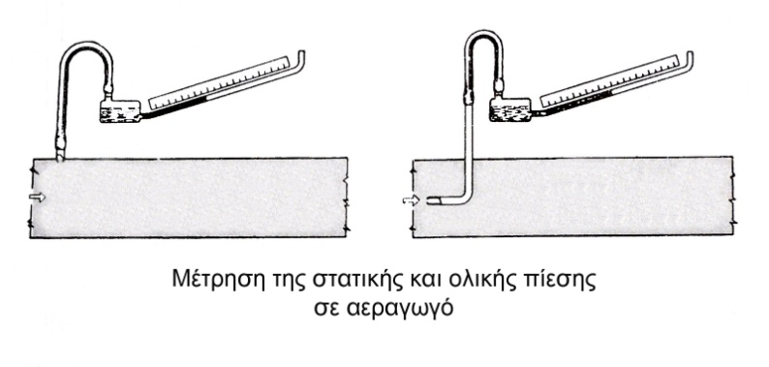
1. Τι θα πρέπει να καθορίζουμε στον αέρα που μεταφέρεται σε ένα χώρο με τους αεραγωγούς για να επιτυγχάνουμε σωστές συνθήκες άνεσης; (σελ.203), ΠΕ
Α) Να στέλνουμε στον χώρο την σωστή ποσότητα αέρα (λίτρα/sec - L/s ).
Β) Αυτός ο αέρας θα πρέπει να βρίσκεται στη σωστή ψυχρομετρική κατάσταση (θερμοκρασία, υγρασία κλπ).
Γ) Η ταχύτητα με την οποία θα κυκλοφορεί ο κλιματισμένος αέρας στο χώρο παραμονής, θα πρέπει να είναι μικρότερη του 0,25 m/sec.
2. Ποια είναι η σωστή ανανέωση του αέρα που πρέπει να επιτυγχάνεται σε ένα χώρο; (σελ.203)
Η ποσότητα του προσαγόμενου κλιματισμένου αέρα σε ένα χώρο θα πρέπει να αντικαθιστά τον προηγούμενο αέρα του χώρου σε διάστημα 7 έως 12 λεπτά της ώρας.
3. Γιατί πρέπει να αποφεύγονται χρόνοι αλλαγών του προσαγόμενου κλιματισμένου αέρα ενός χώρου μικρότεροι των επτά (7) λεπτών της ώρας και μεγαλύτεροι των 12 (12) λεπτών; (σελ.203), ΠΕ
Χρόνοι αλλαγών μικρότεροι των 7 λεπτών πρέπει να αποφεύγονται γιατί δημιουργούνται ισχυρά ρεύματα αέρα στο χώρο.
Αντίθετα χρόνοι αλλαγής του αέρα μεγαλύτεροι των 12 λεπτών της ώρας δεν ικανοποιούν τις προϋποθέσεις της άνεσης που περιμένει κανείς από έναν κλιματιζόμενο χώρο (λείπει η αίσθηση της φρεσκάδας).
4. Τι μπορούμε να κάνουμε αν από τους υπολογισμούς προκύπτουν χρόνοι αλλαγής του αέρα έξω από τα όρια των 7-12 λεπτών της ώρας; (σελ.203-204)
1) Να μειώσουμε τα αισθητά ψυκτικά φορτία (τοποθέτηση μονώσεων στους τοίχους, μονωτικά τζάμια κλπ).
2) Να ελαττώσουμε τη θερμοκρασία του προσαγόμενου αέρα στο χώρο.
5. Σε τι χρειάζεται ο ανεμιστήρας σε ένα σύστημα κλιματισμού με αεραγωγούς; (σελ.204)
Για να κινηθεί ο αέρας μέσα στους αεραγωγούς, θα πρέπει να εξασφαλίζεται συνεχώς μια διαφορά πίεσης μεταξύ της εισόδου του αέρα στους αεραγωγούς και της εξόδου του. Η απαιτούμενη διαφορά πίεσης για την κίνηση του αέρα στους αεραγωγούς και η μεταφορά του στους κλιματιζόμενους χώρους, γίνεται με έναν ανεμιστήρα.
6. Ποιά πρέπει να είναι τα τεχνικά χαρακτηριστικά ενός ανεμιστήρα; (σελ.204)
Τα τεχνικά χαρακτηριστικά ενός ανεμιστήρα πρέπει να είναι τέτοια, ώστε να μπορεί να δημιουργεί την απαιτούμενη διαφορά πίεσης για να υπερνικηθούν όλες οι αντιστάσεις ροής που συναντά ο αέρας κατά τη διαδρομή του μέσα από τους αεραγωγούς και τα εξαρτήματα της εγκατάστασης.
7. Τι πρέπει να λάβουμε υπόψη μας για να υπολογίσουμε έναν ανεμιστήρα σε μια εγκατάσταση με αεραγωγούς; (σελ.205), ΠΕ
1) Τη μορφή του δικτύου των αεραγωγών.
2) Τα εξαρτήματα που παρεμβάλλονται στη διαδρομή του αέρα (γωνιές, διακλαδώσεις, φίλτρα, στόμια κλπ).
3) Την επιτρεπόμενη ταχύτητα αέρα στους αεραγωγούς.
4) Τον όγκο (ή μάζα) του αέρα που θα ρέει σε κάθε τμήμα του αεραγωγού.
8. Τι είναι και πως συμβολίζεται η ολική πίεση που μετράμε μέσα στους αεραγωγούς; (σελ.206)
Η ολική πίεση που αναπτύσσει ο ανεμιστήρας για την κίνηση συγκεκριμένης μάζας αέρα (ή όγκου αέρα) μέσα στους αεραγωγούς είναι το άθροισμα της στατικής και δυναμικής πίεσης. Συμβολίζεται με Pt
9. Τι είναι και πως συμβολίζεται η στατική πίεση που μετράμε μέσα στους αεραγωγούς; (σελ.206-207), ΠΕ
Στατική είναι η πίεση που ασκείται από τον αέρα στα τοιχώματα των αεραγωγών και μετριέται κάθετα ως προς τη διεύθυνση ροής του αέρα.
Η στατική πίεση στην έξοδο του ανεμιστήρα θα πρέπει να είναι μεγαλύτερη από το σύνολο της αντίστασης τριβών που συναντά ο αέρας σε ολόκληρο το δίκτυο. Συμβολίζεται με Ps.
10. Ποιο βασικό πρόβλημα δημιουργεί η αντίσταση τριβών του αέρα στους αεραγωγούς και στα εξαρτήματα ενός δικτύου αεραγωγών; (σελ.207)
Δημιουργεί πτώση πίεσης ή απώλειες πίεσης. Όσο μεγαλύτερες είναι οι απώλειες τριβών, τόσο μειώνεται η παροχή του ανεμιστήρα. Γι’ αυτό θα πρέπει να αποφεύγονται κατασκευές δικτύων αεραγωγών με μεγάλες αντιστάσεις στη ροή του αέρα.
11. Τι είναι και πως συμβολίζεται η δυναμική πίεση που μετράμε μέσα στους αεραγωγούς; (σελ.207), ΠΕ
Δυναμική πίεση είναι η πίεση που ασκείται από τον αέρα σε επίπεδο κάθετο προς τη διεύθυνση ροής του αέρα. Η δυναμική πίεση είναι η διαφορά μεταξύ της ολικής και της στατικής πίεσης.
Η δυναμική πίεση, είναι η πίεση που απαιτείται για την επιτάχυνση του αέρα από τη θέση ηρεμίας του, σε συγκεκριμένο επίπεδο ταχύτητας. Η δυναμική πίεση μένει σταθερή κατά μήκος του αεραγωγού όσο η ταχύτητα του αέρα παραμένει σταθερή. Συμβολίζεται με Pd
12. Να γράψετε τον τύπο που μας δίνει τον όγκο του αέρα ο οποίος περνά από έναν αεραγωγό, αναφέροντας όλα τα φυσικά μεγέθη του τύπου και τις αντίστοιχες μονάδες μέτρησής τους. (σελ.207-208)
Q = A x V όπου:
Q : Ο όγκος του αέρα που ρέει στον αεραγωγό σε m3/s.
Α : Η διατομή του αεραγωγού σε m2 και
V : Η μέση ταχύτητα του αέρα μέσα στον αεραγωγό σε m/s.
13. Με ποιο όργανο μετράμε την ταχύτητα του αέρα; (σελ.208), ΠΕ
Η μέτρηση της ταχύτητας του αέρα σε έναν αεραγωγό γίνεται με ειδικά όργανα που λέγονται ταχύμετρα αέρα ή ανεμόμετρα. Στο εμπόριο κυκλοφορούν ταχύμετρα αέρα σε πολύ μεγάλη ποικιλία μοντέλων, από τα κλασικού τύπου απλά ταχύμετρα, μέχρι τα τελευταίας τεχνολογίας (digital).
14. Ποια είναι τα υλικά με τα οποία κατασκευάζουμε τους αεραγωγούς; (σελ.209), ΠΕ
Οι αεραγωγοί κατασκευάζονται συνήθως από γαλβανισμένη λαμαρίνα πάχους από 0,8 έως 1 mm ανάλογα με τη διατομή του αεραγωγού. Σπανιότερα κατασκευάζονται από σκληρό υαλοβάμβακα ειδικής κατασκευής ή λεπτό φύλλο αλουμινίου (σπιράλ).
15. Ποιοι αεραγωγοί προτιμούνται περισσότερο για τις αρχιτεκτονικές ανάγκες των κλιματιζόμενων χώρων και γιατί; (σελ.209), ΠΕ
Οι ορθογώνιοι αεραγωγοί προτιμούνται περισσότερο από τους κυκλικούς γιατί προσαρμόζονται καλύτερα στις αρχιτεκτονικές ανάγκες των κλιματιζόμενων χώρων.
16. Ποια τα πλεονεκτήματα των κυκλικών αεραγωγών έναντι των ορθογωνίων; (σελ.210), ΠΕ
1) Κοστίζουν λιγότερο από όλες τις άλλες μορφές αεραγωγών.
2) Παρουσιάζουν τις μικρότερες αντιστάσεις ροής και επομένως οι απώλειες τριβών στους κυκλικούς αεραγωγούς είναι μικρότερες από τις απώλειες τριβών σε αεραγωγούς οποιασδήποτε άλλης μορφής.
17. Γιατί πρέπει να αποφεύγονται κατασκευές ορθογωνίων αεραγωγών των οποίων η σχέση πλευρών είναι μεγαλύτερη του 1:4 (σελ.210-211)
Από τους ορθογώνιους αεραγωγούς, ο τετράγωνος παρουσιάζει τις μικρότερες απώλειες τριβών. Όσο ο λόγος πλευρών του αεραγωγού αυξάνεται, τόσο μεγαλώνουν οι απώλειες τριβών και τόσο αυξάνεται το κόστος κατασκευής τους. Καλόν είναι να αποφεύγεται σχέση πλευρών μεγαλύτερη του 1:4.
18. Γιατί θα πρέπει οι συνδέσεις των διαφόρων τεμαχίων των αεραγωγών να είναι ιδιαίτερα επιμελημένες; (σελ.211)
Όσο πιο επιμελημένες είναι οι συνδέσεις των διαφόρων τεμαχίων, τόσο περιορίζονται και οι απώλειες κλιματισμένου αέρα. Οι απώλειες αυτές σε ακραίες περιπτώσεις κακών συνδέσεων των τμημάτων των αεραγωγών, μπορεί να φτάσουν και το 25%. Για την ενίσχυση της στεγανότητας του δικτύου των αεραγωγών, πολλοί κατασκευαστές τοποθετούν στις συνδέσεις των τμημάτων των αεραγωγών σιλικόνη ή ειδική στεγανωτική ταινία.
19. Με ποια κλίση πρέπει να γίνονται οι αλλαγές στις διαστάσεις (διευρύνσεις ή συστολές) των αεραγωγών; Ποιες κλίσεις δεν επιτρέπονται; (σελ.211)
Ως γενικός κανόνας καλής κλίσης για τη διαφοροποίηση των διαστάσεων των αεραγωγών, μπορεί να ληφθεί το 1:7. Δεν επιτρέπεται οι αλλαγές των διαστάσεων των αεραγωγών να έχουν κλίση μικρότερη του 1:4.
20. Με ποια γωνία πρέπει να συνδέονται οι αεραγωγοί σε περιπτώσεις διευρύνσεων για την τοποθέτηση θερμαντικού ή ψυκτικού στοιχείου, υγραντήρα κλπ; (σελ.211) )
Στις περιπτώσεις διευρύνσεων του αεραγωγού για την τοποθέτηση θερμαντικού ή ψυκτικού στοιχείου, υγραντήρα κλπ, η διεύρυνση στην είσοδο δεν πρέπει να ξεπερνά τις 30 μοίρες και τις 45 μοίρες στην έξοδο.
21. Γιατί τοποθετούνται τα ειδικά διαφράγματα (ντάμπερ) στις διακλαδώσεις των αεραγωγών; (σελ.212)
Τοποθετούνται έτσι ώστε ο αέρας που αναχωρεί προς κάθε κλάδο της διακλάδωσης, να είναι στη σωστή ποσότητα.
22. Γιατί χρησιμοποιούνται τα πτερύγια κατεύθυνσης στους αεραγωγούς; (σελ.212), ΠΕ
Όπου η αλλαγή κατεύθυνσης είναι πολύ "κλειστή" (με μικρή ακτίνα καμπυλότητας) χρειάζεται η τοποθέτηση πτερυγίων κατεύθυνσης (οδηγά πτερύγια) του αέρα, ώστε αυτός να αλλάζει κατεύθυνση με ομαλό τρόπο και να αποφεύγονται έτσι τα κτυπήματα στην απέναντι πλευρά του αεραγωγού. Ο αέρας μετά το κτύπημά του στην απέναντι πλευρά του αεραγωγού επιστρέφει πάλι πίσω εμποδίζοντας την ομαλή ροή της μάζας του αέρα που ακολουθεί. Αποτέλεσμα αυτής της κατάστασης είναι να αυξάνονται σε μεγάλο βαθμό οι απώλειες τριβών και ο θόρυβος από τα κτυπήματα του αέρα πάνω στη λαμαρίνα.
23. Πως πρέπει να γίνεται η σύνδεση του ανεμιστήρα με το δίκτυο των αεραγωγών; (σελ.214)
Η σύνδεση του ανεμιστήρα με το δίκτυο των αεραγωγών πρέπει να γίνεται μέσω ειδικού συνδέσμου που δεν μεταφέρει τους κραδασμούς (αντικραδασμικός σύνδεσμος από ειδικό πανί ή άλλο κατάλληλο υλικό) και ποτέ με απευθείας σύνδεση του ανεμιστήρα με τον αεραγωγό.
24. Γιατί η σύνδεση του ανεμιστήρα με το δίκτυο των αεραγωγών κεντρικής κλιματιστικής μονάδας πρέπει να γίνεται μέσω ειδικού συνδέσμου (αντικραδασμικού από ειδικό πανί ή άλλο κατάλληλο υλικό); (σελ.214), ΠΕ
αν γίνει απ’ ευθείας σύνδεση του ανεμιστήρα με το δίκτυο των αεραγωγών, οι κραδασμοί (και κατά συνέπεια ο θόρυβος) από τη λειτουργία του ανεμιστήρα θα μεταφέρονται σ’ ολόκληρο το δίκτυο και θα φθάνουν μέχρι και στα στόμια προσαγωγής του κλιματισμένου αέρα. Γι’ αυτό τέτοιου είδους κατασκευές πρέπει να αποφεύγονται.
25. Ποια στοιχεία πρέπει να γνωρίζουμε για να υπολογίσουμε τις διαστάσεις των αεραγωγών; (σελ.215), ΠΕ
1) Τη μορφή του δικτύου των αεραγωγών σε κάτοψη.
2) Αν το δίκτυο θα κατασκευαστεί με κυκλικούς ή ορθογώνιους αεραγωγούς.
3) Το διάκενο μεταξύ της οροφής και της ψευδοροφής των χώρων που θα περάσουν οι αεραγωγοί για να καθοριστεί ή κάθετη διάσταση (κρέμασμα).
4) Τα σημεία των χώρων που θα τοποθετηθούν τα στόμια για την ισοκατανομή του κλιματισμένου αέρα.
5) Το μήκος κάθε τμήματος αεραγωγού.
6) Το είδος του χώρου που πρόκειται να κλιματίσουμε, για να επιλέξουμε τη μέγιστη επιτρεπόμενη ταχύτητα στους κύριους και δευτερεύοντες αεραγωγούς.
7) Να γνωρίζουμε την απαιτούμενη ποσότητα αέρα που θα περνά μέσα από κάθε τμήμα του αεραγωγού.
26. Ποιες μέθοδοι χρησιμοποιούνται για τον υπολογισμό των αεραγωγών; (σελ.215–216), ΠΕ
1) Η μέθοδος της ενιαίας απώλειας στατικής πίεσης. Σε αυτήν τη μέθοδο η εκλογή των διαστάσεων των αεραγωγών γίνεται έτσι ώστε να διατηρείται μια σταθερή (ενιαία) πτώση πίεσης σε κάθε μέτρο μήκους αεραγωγού.
2) Η μέθοδος της ενιαίας ταχύτητας (σε κάθε σημείο του δικτύου) και
3) Η μέθοδος της ανάκτησης των απωλειών στατικής πίεσης.
27. Ποιες μέθοδοι χρησιμοποιούνται για τον υπολογισμό μικρών, μεσαίων και μεγάλων εγκαταστάσεων αεραγωγών; (σελ.215)
1) Για τις μικρές και μεσαίες εγκαταστάσεις χρησιμοποιούνται: η μέθοδος της ενιαίας απώλειας στατικής πίεσης και η μέθοδος της ενιαίας ταχύτητας.
2) Για τις μεγάλες εγκαταστάσεις χρησιμοποιείται η μέθοδος της ανάκτησης των απωλειών στατικής πίεσης.
28. Ποια στοιχεία πρέπει να γνωρίζουμε για τον υπολογισμό των διαστάσεων των αεραγωγών με τη μέθοδο της ενιαίας απώλειας τριβών (ενιαίας απώλειας στατικής πίεσης); (σελ.216)
1) Την παροχή του αέρα που θα περάσει από το τμήμα του αεραγωγού, του οποίου τις διαστάσεις θέλουμε να υπολογίσουμε.
2) Τη μέγιστη επιτρεπόμενη ταχύτητα του αέρα στον αεραγωγό.
29. Ποιά στοιχεία πρέπει να γνωρίζουμε για να υπολογίσουμε τη διάμετρο κυκλικού αεραγωγού χρησιμοποιώντας ένα διάγραμμα υπολογισμού; (σελ.219)
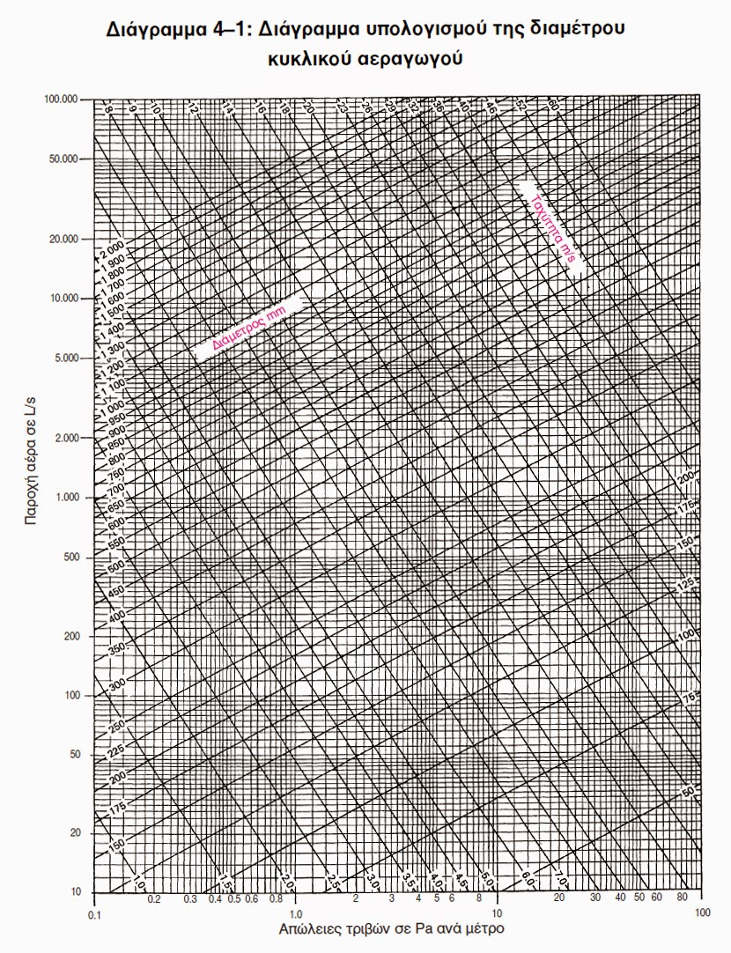
1) Την παροχή του αέρα που θα περάσει από το τμήμα του αεραγωγού που θέλουμε να υπολογίσουμε (L/s).
2) Την ταχύτητα του αέρα στον αεραγωγό (m/s).
Με τη βοήθεια του διαγράμματος υπολογίζουμε:
1) Τη διάμετρο του κυκλικού αεραγωγού και
2) Τις απώλειες τριβών (πτώση πίεσης) του αέρα μέσα στον αεραγωγό (Pa/m).

Ερωτήσεις στα "Στόμια"

1. Ποιος είναι ο σκοπός της προσαγωγής κλιματισμένου αέρα σ’ έναν κλιματιζόμενο χώρο; (σελ.231)
Είναι να δημιουργήσει τον κατάλληλο συνδυασμό θερμοκρασίας, υγρασίας και κίνησης του αέρα στη «ζώνη» που ζουν ή εργάζονται οι άνθρωποι (δηλαδή σε ύψος 1,80 έως 2 μέτρα περίπου από το δάπεδο).
2. Τι ονομάζουμε «άνεση» σε έναν κλιματιζόμενο χώρο και σε ποια άτομα αναφέρεται αυτός ο ορισμός; (σελ.231)
Η ASHRAE ονομάζει «άνεση», την κατάσταση κατά την οποία οι συνθήκες ενός κλιματιζόμενου χώρου ικανοποιούν πάνω από το 80% των ανθρώπων.
Ο ορισμός αυτός αναφέρεται σε άτομα με μέση δραστηριότητα, μέσο ντύσιμο και για ταχύτητα αέρα στο χώρο μικρότερο από 0,25 m/s.
3. Ποια είναι τα είδη στομίων που χρησιμοποιούμε στον κλιματισμό; (σελ.231 -232)
1) Στόμια προσαγωγής αέρα στον κλιματισμένο χώρο.
2) Στόμια επιστροφής αέρα από τον κλιματισμένο χώρο.
3) Τα στόμια φρέσκου αέρα.
4. Τι επιτυγχάνουμε με τη σωστή τοποθέτηση και ρύθμιση των στομίων προσαγωγής αέρα; (σελ.232)
1) Ελέγχουμε την ποσότητα κλιματισμένου αέρα που απαιτεί ο χώρος.
2) Ρυθμίζουμε την ταχύτητα με την οποία ο αέρας φτάνει στον χώρο.
3) Ρυθμίζουμε την κατεύθυνση του κλιματισμένου αέρα μέσα στο χώρο, ώστε να επιτυγχάνεται η καλύτερη δυνατή ισοκατανομή του αέρα στο χώρο και να αποφεύγονται έτσι η δημιουργία «νεκρών ζωνών».
5. Τι ονομάζουμε νεκρές ζώνες στον κλιματισμό; (σελ.232), ΠΕ
Νεκρές ζώνες, ονομάζουμε τα σημεία ενός κλιματιζόμενου χώρου, στα οποία δεν φτάνει κλιματισμένος αέρας και επομένως δεν κλιματίζονται επαρκώς. Στις νεκρές ζώνες δεν έχουμε ποτέ την άνεση των υπολοίπων χώρων που κλιματίζονται και γι’ αυτό πρέπει να αποφεύγονται.
6. Ποιες τιμές ταχύτητας αέρα (μέγιστη – ελάχιστη) πρέπει να επικρατούν στο επίπεδο παραμονής ανθρώπων στον κλιματιζόμενο χώρο; Σε ποια απόσταση μεταξύ στομίου –τοίχου πρέπει αυτές να μετριούνται; (σελ.233), ΠΕ
Μέγιστη τιμή = 0,25 m/s, ελάχιστη τιμή = 0,15 m/s. Οι ταχύτητες μετριούνται στα 3/4 της απόστασης μεταξύ στομίου – τοίχου.
7. Γιατί πρέπει να αποφεύγονται ταχύτητες μεγαλύτερες των 0,25 m/s του αέρα που εξέρχεται από τα στόμια προσαγωγής; (σελ.233) ΠΕ
Ταχύτητες αέρα σε χώρο που ζουν άνθρωποι, μεγαλύτερες των 0,25 m/s, μπορεί να δημιουργήσουν ενοχλητικές καταστάσεις στους ανθρώπους (μετακίνηση χαρτιών από τους χώρους εργασίας, μετακίνηση σκόνης στο χώρο, μικρότερη θερμοκρασία κλπ).
8. Γιατί πρέπει να αποφεύγονται ταχύτητες μικρότερες των 0,15 m/s του αέρα που εξέρχεται από τα στόμια προσαγωγής; (σελ.233)
Θα πρέπει να αποφεύγονται διότι δεν ικανοποιούνται οι συνθήκες άνεσης των ανθρώπων που βρίσκονται στον κλιματιζόμενο χώρο.
9. Να αναφέρετε, ονομαστικά, τα είδη των στομίων προσαγωγής κλιματισμένου αέρα. Ποια από αυτά είναι τα πλέον χρησιμοποιούμενα; (σελ.234), ΠΕ
1) Στόμια τοίχου (επίτοιχα), στόμια οροφής, στόμια δαπέδου και στόμια ειδικής κατασκευής ή ειδικών προδιαγραφών.
2) Τα στόμια τοίχου και οροφής είναι εκείνα που χρησιμοποιούνται στο μεγαλύτερο ποσοστό των εγκαταστάσεων (πάνω από 90%).
10. Ποιο είναι το υλικό κατασκευής και από τι αποτελούνται τα στόμια προσαγωγής αέρα τοίχου; (σελ.234–235), ΠΕ
1) Κατασκευάζονται συνήθως από ανοδειωμένο αλουμίνιο, αλλά και από ενισχυμένο πλαστικό υλικό PVC ή ABS.
2) Τα στόμια τοίχου αποτελούνται:
• Από το μεταλλικό πλαίσιο στερέωσης.
• Από το διάφραγμα ρύθμισης του όγκου του αέρα (τάμπερ).
• Από τα πτερύγια κατεύθυνσης (οριζόντια και κάθετα).
11. Τι επιτυγχάνουμε με τη ρύθμιση του διαφράγματος των στομίων προσαγωγής αέρα; (σελ.235)
Με το διάφραγμα μπορούμε, μέσω του ειδικού ρυθμιστή , να ρυθμίσουμε το ποσό του κλιματισμένου αέρα που θα προσάγεται από κάθε στόμιο ή και να κλείσουμε τελείως τη δίοδο του αέρα από το στόμιο σε περίπτωση που, για κάποιο λόγο, θα πρέπει να καταργηθεί ένα στόμιο.
12. Ποιος είναι ο ρόλος των οριζόντιων πτερυγίων κατεύθυνσης των στομίων τοίχου; (σελ.235), ΠΕ
Με τα οριζόντια πτερύγια έχουμε τη δυνατότητα να κατευθύνουμε τον αέρα προς τα πάνω ή προς τα κάτω, ώστε να πετυχαίνουμε την καλύτερη δυνατή κατανομή του αέρα στο χώρο.
13. Ποιος είναι ο ρόλος των κάθετων πτερυγίων κατεύθυνσης των στομίων τοίχου; (σελ.235), ΠΕ
Με τα κάθετα πτερύγια κατευθύνουμε τον αέρα προς τις επιθυμητές κατευθύνσεις (αριστερά – δεξιά, ώστε, σε συνδυασμό και με τα οριζόντια πτερύγια, να έχουμε άριστη κατανομή του κλιματισμένου αέρα στο χώρο και φυσικά τη δημιουργία καλύτερων συνθηκών άνεσης.
14. Ποια στοιχεία πρέπει να γνωρίζουμε για να κάνουμε σωστή επιλογή των στομίων οροφής; Ποιές είναι οι μονάδες των στοιχείων αυτών; (σελ.244)
1) Την παροχή του κλιματισμένου αέρα σε L/s
2) Την ταχύτητα του αέρα κατά την έξοδό του από το στόμιο σε m/s
3) Τη μέγιστη ακτίνα διάχυσης σε m
15. Πως ορίζεται η μέγιστη ακτίνα διάχυσης ενός στομίου οροφής; (σελ.244), ΠΕ
Ορίζεται ως η οριζόντια απόσταση μεταξύ του κέντρου του στομίου και του σημείου που η ταχύτητα του αέρα πέφτει στο όριο των 0,17 έως 0,25 m/s. Η μέγιστη ακτίνα διάχυσης ενός στομίου δεν πρέπει να ξεπερνά της διαστάσεις της αίθουσας που κλιματίζεται, γιατί δημιουργεί ενοχλητικές καταστάσεις και ελάττωση της αίσθησης άνεσης.
16. Ποια στοιχεία πρέπει να γνωρίζουμε για να μπορούμε να επιλέξουμε τη διάμετρο κυκλικού στομίου οροφής σύμφωνα με το διάγραμμα επιλογής στομίων; (σελ.245)
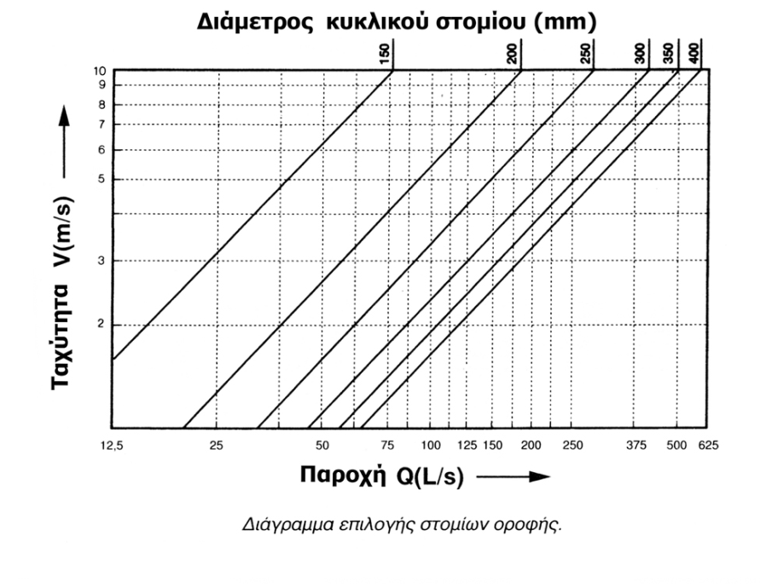
1) Την ταχύτητα του αέρα σε m/s.
2) Την παροχή του αέρα σε L/s.
17. Που τοποθετούνται και σε τι χρησιμεύουν τα στόμια επιστροφής; (σελ.246)
1) Ορίζεται Τοποθετούνται στο δίκτυο των αεραγωγών επιστροφής.
2) Αναρροφούν τον αέρα από τον κλιματιζόμενο χώρο και μέσω του δικτύου επιστροφής, τον οδηγούν στην αναρρόφηση της κλιματιστικής μονάδα ή τον απορρίπτουν στο περιβάλλον.

Ερωτήσεις στις "Κλιματιστικές Μονάδες"
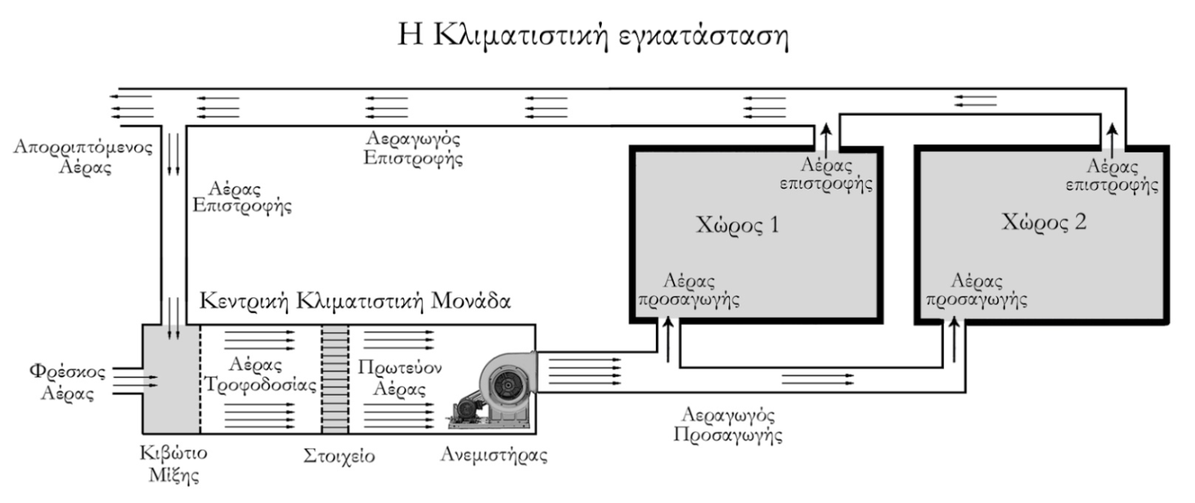
1. Αναφέρεται τα είδη των Κλιματιστικών Μονάδων και τις αντίστοιχες συντομογραφίες τους. (σελ.353), ΠΕ
1) Τοπικές κλιματιστικές μονάδες (ΤΚΜ)
2) Ημικεντρικές κλιματιστικές μονάδες (ΗΚΜ)
3) Κεντρικές κλιματιστικές μονάδες (ΚΚΜ)
4) Μονάδες κλειστού κυκλώματος
5) Βιομηχανικές κλιματιστικές μονάδες.
2. Ποια είναι η εργαζόμενη μάζα, μέσω της οποίας επιτυγχάνεται ο κλιματισμός ενός χώρου; (σελ.352).
Είναι ο αέρας, ο οποίος κλιματίζεται κατά τη διέλευσή του μέσα από το στοιχείο της κλιματιστικής μονάδας (ΚΜ).
3. Ποιος είναι ο σκοπός του νερού ή του ψυκτικού υγρού που διέρχεται μέσα από το στοιχείο της κλιματιστικής μονάδας (ΚΜ); (σελ.352)
Τη διατήρηση της θερμοκρασίας του στοιχείου στα επίπεδα εκείνα τα οποία χρειάζονται, για τη δημιουργία μιας μάζας αέρα καταλλήλων συνθηκών, έτσι ώστε μέσω αυτής, να επιτυγχάνεται ο κλιματισμός του χώρου.
4. Τι είναι πρωτεύον αέρας, τι είναι ο αέρας τροφοδοσίας; (σελ.353), ΠΕ
Ο αέρας που περνά μέσα από το στοιχείο της ΚΜ ονομάζεται πρωτεύον αέρας.
Ο αέρα ο οποίος εισέρχεται στην κλιματιστική μονάδα (ΚΜ), μετά το κιβώτιο μίξης, πριν αυτός διέλθει από το στοιχείο και κλιματιστεί, ονομάζεται αέρας τροφοδοσίας της ΚΜ.
5. Ποια είναι τα είδη των κλιματιστικών μονάδων που χρησιμοποιούνται σε ένα δίκτυο κεντρικού κλιματισμού, με μέσο μεταφοράς της θερμότητας το νερό; (σελ.353)
1) Οι Τοπικές Κλιματιστικές Μονάδες (ΤΚΜ)
2) Οι Κεντρικές Κλιματιστικές Μονάδες (ΚΚΜ)
3) Τα ενδιάμεσα μεγέθη κλιματιστικών μονάδων που δεν μπορούν να ενταχθούν σε καμία κατηγορία από τις παραπάνω δυο κατηγορίες. Αυτά θα τα αποκαλούμε Ημικεντρικές Κλιματιστικές Μονάδες (ΗΚΜ).
6. Ποιες κλιματιστικές μονάδες ονομάζονται καναλάτες ΚΜ ή καναλάτα FCU; (σελ.353)
Ονομάζονται εκείνες οι κλιματιστικές μονάδες που είναι σαν μεγάλα fun Coil Units (FCU) που συνδέονται με αεραγωγούς. Η ονομασία καναλάτες προέρχεται από τη λέξη κανάλι δηλαδή αεραγωγός.
7. Αναφέρεται τα είδη των τοπικών κλιματιστικών μονάδων (ΤΚΜ) που τοποθετούνται απευθείας μέσα στους κλιματιζόμενους χώρους. (σελ.354), ΠΕ
1) Οι ΤΚΜ με στοιχείο νερού, που ονομάζονται συνήθως Fan Coil Units (FCU).
2) Οι ΤΚΜ με στοιχείο (DX) που συνήθως ονομάζονται κονσόλες. Όταν αυτές αποτελούν τμήμα μιας ψευδοροφής ονομάζονται κασέτες.
8. Για ποιόν λόγο στις τοπικές κλιματιστικές μονάδες (ΤΚΜ), ο ανεμιστήρας είναι πίσω από το στοιχείο; (σελ.354), ΠΕ
Αυτό γίνεται για λόγους ασφάλειας (δεν μπορεί να μπει κάποιο χέρι στην πτερωτή) αλλά και επειδή είναι τεχνικά δύσκολη η τοποθέτηση του ανεμιστήρα μπροστά από το στοιχείο.
9. Τι θα συμβεί αν στις τοπικές κλιματιστικές μονάδες (ΤΚΜ), ο ανεμιστήρας τοποθετηθεί έτσι ώστε να φυσάει πάνω στο στοιχείο; (σελ.354-355)
Όταν ο ανεμιστήρας τοποθετείται ώστε να φυσάει πάνω στο στοιχείο, δεν εξασφαλίζεται η καλή ισοκατανομή του αέρα και άλλες περιοχές του στοιχείου δέχονται περισσότερο αέρα και άλλες λιγότερο. Το αποτέλεσμα είναι να μειώνεται η απόδοση του στοιχείου σε ποσοστό της τάξεως του 3-8%.
10. Πως τυποποιούνται τα Fan Coil Units (FCU); (σελ.356)
Τα κλασικά FCU έχουν καθιερωθεί στην αγορά με μια τυποποιημένη σειρά μεγεθών βάση της παροχής αέρα σε CFM (Cubic Feet Minute), (1 L/s = 2,13 CFM).
Αυτά είναι των 200, 300, 400, 600, 800, 1000, και 1200 CFM.
11. Γιατί είναι μεγάλο λάθος για τον τεχνικό να αφήσει ένα FCU να λειτουργεί χωρίς φίλτρο; (σελ.357)
Η σκόνη θα επικαθήσει στις επιφάνειες εναλλαγής θερμότητας και δεν θα αργήσει να αχρηστεύσει το στοιχείο. Το φίλτρο πρέπει να αφαιρείται μόνο για να πλένεται και να επανατοποθετείται το ταχύτερο δυνατό.
12. Αναφέρεται τα βασικά μέρη των fan coil units (FCU). (σελ. 356-357)
1) Στοιχείο, 2) Ανεμιστήρας, 3) Μεταλλικό κέλυφος, 4) Φίλτρο, 5) Λεκάνη συμπυκνωμάτων, 6) Αυτοματισμοί, 7) Τρίοδη βάνα ανάμιξης, 8) Σε μερικά FCU, σύστημα εισόδου νωπού αέρα.
13. Ποιοι είναι οι αυτοματισμοί που υπάρχουν πάνω σε ένα FCU; (σελ.358)
Οι αυτοματισμοί που υπάρχουν πάνω σε ένα FCU είναι πολύ απλοί και συνήθως αποτελούνται από ένα διακόπτη, από ένα θερμοστάτη χώρου (με διακόπτη θέρους – χειμώνα) και έναν επιλογέα ταχυτήτων του ανεμιστήρα. Πέραν αυτών των τυποποιημένων αυτοματισμών, συχνά συναντάμε και μια τρίοδη βάνα.
14. Ποιος είναι ο ρόλος της τρίοδης βάνας στα Fan Coil Units (FCU); (σελ.359)
Η τρίοδη βάνα καθορίζει τη θερμοκρασία της ενεργού επιφάνειας του στοιχείου, βάση εντολής που δέχεται από τον υδροστάτη ή το θερμοστάτη του χώρου.
15. Τι χρειάζεται να υπάρχει επιπλέον σε ένα FCU για να μπορεί να κάνει και ανανέωση του αέρα του χώρου; (σελ.360), ΠΕ
Χρειάζεται να υπάρχει ένα άνοιγμα στον τοίχο του κτιρίου. Ένα εσωτερικό τάμπερ ρυθμίζει τη σχέση του νωπού αέρα και του αέρα ανακυκλοφορίας. Το σύστημα αυτό για να λειτουργήσει σωστά, θα πρέπει να έχει την κατάλληλη πρόβλεψη για την απόρριψη αέρα στο περιβάλλον.
16. Πως ονομάζονται οι τοπικές κλιματιστικές μονάδες (ΤΚΜ) με στοιχείο απευθείας εκτόνωσης (DX); (σελ.361)
Οι ΤΚΜ αυτού του τύπου συνήθως αποκαλούνται κονσόλες, ενώ όταν τοποθετούνται ως τμήμα της ψευδοροφής (στη θέση μιας πλάκας), ονομάζονται κασέτες.
17. Πως ορίζονται και τι είναι οι Κεντρικές Κλιματιστικές Μονάδες (ΚΚΜ); (σελ.370-371)
1) Οι ΚΚΜ ορίζονται ως Μονάδες Επεξεργασίας Αέρα για κλιματισμό, στα Αγγλικά Air Handling Units ή AHU.
2) Οι ΚΚΜ είναι μεγάλα και μερικές φορές περίπλοκα συγκροτήματα. Κατασκευάζονται από διάφορα τυποποιημένα τμήματα που συναρμολογούνται κατάλληλα μεταξύ τους. Σχεδόν κατά κανόνα συνδέονται με ένα κεντρικό δίκτυο αεραγωγών το οποίο διανέμει τον αέρα στους κλιματιζόμενους χώρους.
18. Ποια είναι τα κυριότερα εξαρτήματα μιας ΚΚΜ; (σελ.382-395)
1) Το στοιχείο.
2) Ο ανεμιστήρας.
3) Τα φίλτρα του αέρα
4) Τα τάμπερ
5) Οι ηχοπαγίδες
6) Οι ηλεκτρικές αντιστάσεις
7) Οι υγραντήρες.
19. Γιατί είναι απαραίτητη η θερμομόνωση στις κεντρικές κλιματιστικές μονάδες (ΚΚΜ); (σελ.371), ΠΕ
Οι ΚΚΜ είναι ισχυρά θερμομονωμένες κατασκευές, σε αντίθεση με τα FCU που σχεδόν κατά κανόνα είναι χωρία θερμομόνωση. Επειδή οι ΚΚΜ τοποθετούνται σε μη κλιματιζόμενους χώρους (ακόμη και πάνω σε ταράτσες που βάλλονται συνεχώς από τον ήλιο) και κατά συνέπεια, λόγω του μεγέθους τους, χωρίς την ισχυρή θερμομόνωση θα παρουσίαζαν μεγάλες απώλειες.
20. Από τι εξαρτάτε η τοποθέτηση ή όχι σταγονοσυλλέκτη μετά το στοιχείο μιας ΚΚΜ; (σελ.382)
Το κατά πόσο χρειάζεται ο σταγονοσυλλέκτης, εξαρτάται από την τιμή του SHF και από την ταχύτητα του αέρα. Συνήθως δε χρειάζεται για ταχύτητα μικρότερη από 2,5 m/s.
21. Ποια είναι τα γενικά χαρακτηριστικά ενός φυγοκεντρικού ανεμιστήρα μιας ΚΚΜ; (σελ.385)
1) Η ολική πίεση αέρα που μπορεί να αναπτύξει στην έξοδό του σε KPa.
2) Η παροχή αέρα σε L/s.
3) Η ισχύς του σε KW.
4) Ο αριθμός στροφών λειτουργίας του σε στροφές ανά λεπτό (rpm).
5) Ο συνολικός βαθμός απόδοσης επί τις εκατό (%).
6) Η μέγιστη στάθμη θορύβου που μπορεί να αναπτύξει κατά την λειτουργία του σε dba.
22. Ποιος ο σκοπός των φίλτρων σε μια κλιματιστική συσκευή; (σελ.387-388)
Σκοπός των φίλτρων στις κλιματιστικές συσκευές είναι να καθαρίζουν τον αέρα που πρόκειται να διατεθεί για χρήση στους κλιματιζόμενους χώρους. Τα φίλτρα, ανάλογα τον τύπο, συγκρατούν τη σκόνη σε κάποιο ποσοστό από 65% έως σχεδόν 100%. Εκτός της σκόνης υπάρχουν και φίλτρα που συγκρατούν και τις οσμές (μυρουδιές) που τυχόν μπορεί να υπάρχουν στον αέρα.
23. Αναφέρετε τις ποιότητες των φίλτρων που καθορίζονται από τα ευρωπαϊκά πρότυπα: (σελ.387)
Υπάρχουν δυο ποιότητες (τύποι) φίλτρων οι οποίοι καθορίζονται με ευρωπαϊκά πρότυπα.
1) Τα απλά φίλτρα και
2) τα φίλτρα πολύ μεγάλης ικανότητας φιλτραρίσματος τα οποία ονομάζονται απόλυτα φίλτρα.
24. Αναφέρετε τα είδη των φίλτρων και τις κατηγορίες που αυτά εντάσσονται. (σελ.387-388)
1) Το G είναι για τα χοντρά φίλτρα (coarse filters) κατηγοριών από G1 μέχρι G4.
2) Το F είναι για τα λεπτά φίλτρα (fine filters). Οι κατηγορίες τους είναι από F5 μέχρι F9.
3) Το H είναι για τα απόλυτα φίλτρα που χαρακτηρίζονται ως HEPA (High Efficiency Particulate Air), κατηγοριών Η10 μέχρι Η14.
4) Το U είναι για τα απόλυτα φίλτρα που χαρακτηρίζονται ως ULPA (Ultra Low Penetration Air), κατηγοριών U15 μέχρι U17.
25. Γενικά αναφέρετε τα είδη και τις κατηγορίες των φίλτρων: (σελ.387-388)
Τα φίλτρα χωρίζονται σε 4 είδη και 17 κατηγορίες. Οι κατηγορίες αριθμούνται από 1 έως 17 και τα είδη διακρίνονται με τα λατινικά γράμματα G, F, H και U.
Τα είδη των φίλτρων G1 έως G4 (χοντρά) και F5 έως F9 (λεπτά) ανήκουν στα απλά φίλτρα, ενώ τα φίλτρα H10 έως H14 και U15 έως U17 ανήκουν στα απόλυτα φίλτρα.
Όσο μεγαλώνει ο αριθμός (από 1 έως 17), τόσο μεγαλώνει και η ικανότητα του φίλτρου να καθαρίζει τον αέρα.
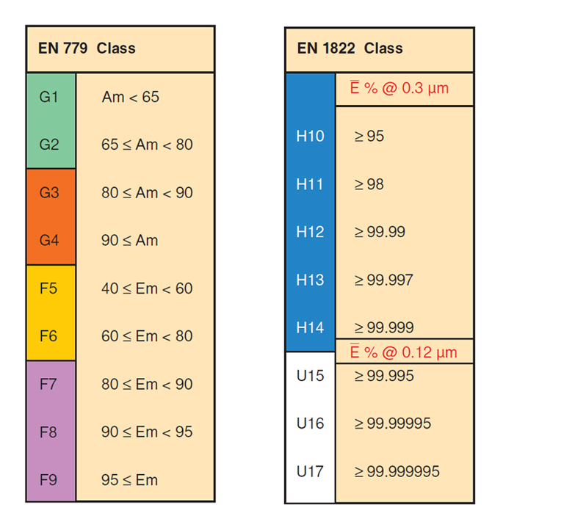
26. Πως μετράται η ικανότητα φιλτραρίσματος των φίλτρων G; (σελ.388), ΠΕ
Τα φίλτρα G μετριούνται με το ποσοστό (%) της σκόνης που κρατάνε, το οποίο συμβολίζεται με Am και ονομάζεται συγκράτηση (arrestance).
27. Πως συμβολίζετε και πως ονομάζεται το μέγεθος που περιγράφει την ικανότητα φιλτραρίσματος των φίλτρων F; (σελ.388)
Συμβολίζεται με Em και ονομάζετε απόδοση (efficiency).
28. Πως μετράται η ικανότητα φιλτραρίσματος των απόλυτων φίλτρων H και U; (σελ.389)
Τα απόλυτα φίλτρα χαρακτηρίζονται από την ικανότητά τους να κρατάνε μικροσκοπικούς κόκκους σκόνης αυστηρά καθορισμένης διαμέτρου.
Συγκεκριμένα: Τα φίλτρα HEPA κόκκους σκόνης διαμέτρου 0,3 μm και Τα φίλτρα ULPA κόκκους σκόνης διαμέτρου 0,12 μm.
29. Να γράψετε τον τύπο που μας δίνει την ταχύτητα του αέρα που περνά δια μέσω των φίλτρων μιας ΚΚΜ, αναφέροντας όλα τα φυσικά μεγέθη του τύπου. Τι θα πρέπει να ισχύει σε σχέση με τη μέγιστη επιτρεπόμενη ταχύτητα του αέρα διαμέσου του φίλτρου; (σελ.390)
Va = Qa/Af όπου:
Va : Η ταχύτητα του αέρα διαμέσου του φίλτρου.
Qa : Η παροχή του αέρα και
Af : Η επιφάνεια του φίλτρου.
Θα πρέπει να ισχύει: Va < Vmax, όπου Vmax η μέγιστη επιτρεπόμενη ταχύτητα του αέρα διαμέσου του φίλτρου.
30. Ποια είναι τα συνήθη μεγέθη φίλτρων που χρησιμοποιούνται στις κλιματιστικές μονάδες (ΚΜ); (σελ.390)
1) Στις Τοπικές Κλιματιστικές Μονάδες (ΤΚΜ), για την προστασία του στοιχείου: G2
2) Για την προστασία των εξοικονομητών ενέργειας: G3
3) Στα μηχανήματα κλιματισμού κλειστού κυκλώματος: G4
4) Στις κεντρικές κλιματιστικές μονάδες (ΚΚΜ), για τον καθαρισμό του αέρα του χώρου: F6 ή F7
5) Στις κλιματιστικές Μονάδες (ΚΜ) που προορίζονται για χώρους των συνήθων χειρουργείων, ειδικών εργαστηρίων κλπ: H12 ή H13.
31. Γιατί χρησιμοποιούνται τα τάμπερ και πόσων ειδών έχουμε; (σελ.391)
Τα τάμπερ χρησιμοποιούνται για τη ρύθμιση της παροχής του αέρα. Είναι διαφόρων ειδών, χειροκίνητα, ή ηλεκτροκίνητα ή ακόμη και τηλεχειριζόμενα.
32. Γιατί χρησιμοποιούνται και που τοποθετούνται οι ηχοπαγίδες; (σελ.391–392)
Οι ηχοπαγίδες χρησιμοποιούνται για την απόσβεση του θορύβου που προκαλείται από τους ανεμιστήρες στις Κεντρικές Κλιματιστικές Μονάδες. Αυτές αποτελούνται από ειδικά διαχωριστικά, κατασκευασμένα από κατάλληλο υλικό απόσβεσης και τοποθετούνται κατά τη διεύθυνση της ροής του αέρα μέσα στις ΚΚΜ. Εκτός από τις παραπάνω, υπάρχουν και ηχοπαγίδες που τοποθετούνται μέσα στους αεραγωγούς με κατασκευή ανάλογα, ορθογώνια ή κυκλική.
33. Που τοποθετούνται και από τι εξαρτάτε η ικανότητα απόσβεσης ήχου των ηχοπαγίδων; (σελ.392)
Τοποθετούνται κατά τη διεύθυνση της ροής του αέρα. Το κενό ανάμεσα σε δυο διαχωριστικά ποικίλει συνήθως από 50 μέχρι 250 mm. Όσο μεγαλύτερο είναι το πάχος και το μήκος των διαχωριστικών και όσο μικρότερη η απόσταση μεταξύ τους, τόσο καλύτερη είναι η απόσβεση του ήχου που επιτυγχάνεται.
34. Γιατί χρησιμοποιούνται και που τοποθετούνται οι ηλεκτρικές αντιστάσεις; (σελ.393)
Χρησιμοποιούνται για την αναθέρμανση του αέρα το καλοκαίρι. Σχεδόν κατά κανόνα τις τοποθετούν μακριά από τα σημεία που δημιουργείται υγρασία και συχνά μάλιστα τοποθετούνται μέσα στον αεραγωγό. Ένα συνηθισμένο σημείο τοποθέτησης είναι στην έξοδο του ανεμιστήρα που στέλνει τον αέρα στους χώρους.
35. Τι είναι οι υγραντήρες, που χρησιμοποιούνται και ποιους τύπους έχουμε στις ΚΚΜ; (σελ.394-395)
Οι υγραντήρες είναι βασικά εξαρτήματα για τη λειτουργία κατά το χειμώνα για να υγραίνουν τον κλιματιζόμενο αέρα.
Υπάρχουν: 1) Οι υγραντήρες ψεκασμού, 2) Οι υγραντήρες ατμού, 3) Οι υγραντήρες με καταιονισμό νερού και 4) Οι υγραντήρες τύπου pan (δοχείο).
Βασικό μειονέκτημα των υγραντήρων είναι ότι χρειάζονται αυξημένη συντήρηση και έχουν κινδύνους ηλεκτροπληξίας.
36. Ποια είναι τα είδη εξοικονομητών ενέργειας που χρησιμοποιούνται και ποιος ο πλέον διαδεδομένος; (σελ.400)
Βασικά χρησιμοποιούνται τριών ειδών εξοικονομητές ενέργειας: Ο πλακοειδής, ο περιστροφικός και τα RAC (run around coils). Ο πλέον διαδεδομένος σε χρήση είναι ο πλακοειδής.
37. Ποια είναι τα πλεονεκτήματα και τα μειονεκτήματα του περιστροφικού εναλλάκτη; (σελ.402)
Το πλεονέκτημά του είναι ότι ο δίσκος του μπορεί να κατασκευαστεί από υγροσκοπικό υλικό, να κρατάει εύκολα την υγρασία. Αυτό σημαίνει ότι το καλοκαίρι μπορεί να είναι αφυγραντήρας ενώ το χειμώνα να είναι υγραντήρας. Το μειονέκτημά του είναι ότι χρειάζεται αρκετή συντήρηση.
38. Ποιο είναι το πλεονέκτημα του συστήματος εξοικονόμησης τύπου RAC (Run Around Coil); (σελ.403)
Το μεγάλο πλεονέκτημα αυτού του συστήματος είναι ότι όταν δεν μπορούμε να φέρουμε κοντά τα δυο ρεύματα αέρα, μπορούμε να απομακρύνουμε τα δυο τμήματα της ΚΚΜ.
